**UNIWERSYTET WARMIŃSKO MAZURSKI W OLSZTYNIE**

**WYDZIAŁ MATEMATYKI I INFORMATYKI**

**Adam Trentowski**

**Kierunek: Informatyka**

**Aplikacja do zarządzania gospodarstwem rolnym „FarmGuider”**

**Praca inżynierska**

**wykonana w Katedrze Metod Matematycznych Informatyki**

**pod kierunkiem dr. Pawła Drozdy**

**Olsztyn 2024**

**UNIVERSITY OF WARMIA AND MAZURY IN OLSZTYN**

**FACULTY OF MATHEMATICS AND COMPUTER SCIENCE**

**Adam Trentowski**

**Major: Computer Science**

**Farm management application „FarmGuider”**

**Engineering Thesis**

**written in the Department of Mathematical Methods of Computer Science**

**under supervision of dr Paweł Drozda**

**Olsztyn 2024**

Spis treści

Streszczenie 5

Abstract 5

Rozdział I. Wstęp 6

1.1 Wprowadzenie 6

1.2 Cel i zakres pracy 7

1.3 Wykorzystane technologie 7

1.3.1 Technologie backendowe 8

1.3.2 Technologie frontendowe 9

Rozdział II. Specyfikacja systemu 11

2.1 Opis systemu 11

2.2 Funkcjonalności systemu 13

2.2.1 Funkcjonalności ogólne 13

2.2.2 Funkcjonalności modułu hodowlanego 14

2.2.3 Funkcjonalności modułu uprawowego 15

Rozdział III. Diagram przypadków użycia 17

3.1 Aktorzy systemowi 17

3.2 Diagram przypadków użycia 17

3.3 Lista przypadków użycia 20

3.3.1 Lista PU ogólnych 21

3.3.2 Lista PU modułu hodowlanego 23

3.3.3 Lista PU modułu uprawowego 33

Rozdział IV. Schemat bazy danych 39

4.1 Wprowadzenie i schemat 39

4.2 Tabele użytkownika i strategia identyfikacji rekordów 40

4.3 Tabele modułu uprawowego 41

4.4 Tabele modułu hodowlanego 43

Rozdział V. Przewodnik użytkownika po aplikacji 46

5.1 Funkcjonalności użytkownika 46

5.1.1 Zmiana języka interfejsu przed zalogowaniem 47

5.1.2 Rejestracja użytkownika 47

5.1.3 Logowanie 47

5.1.4 Wylogowanie 48

5.1.5 Funkcjonalności strony głównej 49

5.1.6 Edycja danych użytkownika 49

5.1.7 Zmiana hasła 50

5.1.8 Usunięcie konta 50

5.2 Zarządzanie hodowlą – moduł hodowlany 51

5.2.1 Dodanie stada 51

5.2.2 Edycja stada 52

5.2.3 Usunięcie stada 52

5.2.4 Wybór stada 52

5.2.5 Wyszukanie krów 52

5.2.6 Dodanie krowy 53

5.2.7 Edycja danych krowy 53

5.2.8 Usunięcie krowy 54

5.2.9 Dodanie udoju 54

5.2.10 Edycja udoju 55

5.2.11 Usunięcie udoju 55

# Streszczenie

Niniejsza praca dyplomowa przedstawia projekt i funkcjonalności aplikacji webowej do zarządzania gospodarstwem rolnym „FarmGuider”, której głównym celem jest ułatwienie podejmowania decyzji dotyczących optymalizacji pracy gospodarstwa.

„FarmGuider” oferuje dwa główne moduły. Pierwszy z nich, przeznaczony   
do monitorowania danych o hodowli krów, dostarcza szczegółowych informacji   
o zwierzętach, takich jak informacje o wydajności mlecznej czy przyrostach masy ciała. Funkcjonalności zawarte w tym module, umożliwiają rejestrowanie i śledzenie kluczowych danych, co przekłada się na lepsze zarządzanie hodowlą, a także umożliwia generowanie raportów decyzyjnych.

Drugi moduł aplikacji skupia się na wsparciu osób zarządzających uprawą roślin. Pozwala on, na gromadzenie informacji o polach, zasiewach, zbiorach, stosowanych nawozach, środkach ochrony roślin oraz innych zabiegach. Ta część aplikacji również oferuje generowanie wykresów analizujących efektywność upraw, co pozwala na identyfikację obszarów w gospodarstwie, które wymagają optymalizacji. Dodatkowo aplikacja oferuje kalendarz upraw, który stanowi uzupełnienie wiedzy na temat optymalnych okresów siewnych i żniwnych, upraw dostępnych w systemie.

# Abstract

This diploma thesis presents the design and functionalities of the web application   
for farm management "FarmGuider", whose main goal is to facilitate decision-making regarding the optimization of farm work.

"FarmGuider" offers two main modules. The first one, dedicated to monitoring cow breeding data, provides detailed information about the animals, such as milk yield and weight gain. The functionalities included in this module allow for the registration and tracking of key data, which translates into better herd management and also enables the generation   
of decision-making reports.

The second module of the application focuses on supporting those managing crop cultivation. It allows for the collection of information about fields, sowing, harvesting, applied fertilizers, plant protection products, and other treatments. This part of the application also offers the generation of charts analyzing the efficiency of crops, which helps to identify areas in the farm that require optimization. Additionally, the application offers a crop calendar, which complements the knowledge about optimal sowing and harvesting periods, crops available in the system.

# Rozdział I. Wstęp

## 1.1 Wprowadzenie

W obliczu szybkich przemian zachodzących dzisiejszym świecie, rolnictwo, podobnie jak każda inna branża, stoi przed wyzwaniem zwiększania efektywności i maksymalizacji zysków. Współczesne rolnictwo, wymaga narzędzi, które ułatwiałyby małym i średnim gospodarstwom rolnym nie tylko utrzymanie się na rynku, ale również efektywne konkurowanie z dużymi, bardziej zautomatyzowanymi przedsiębiorstwami rolnymi.

Aplikacja "FarmGuider" została stworzona z myślą o osobach pracujących właśnie   
w takich gospodarstwach, aby zapewnić im dostęp do technologii, które ułatwią optymalizację ich pracy, zwiększając tym samym wydajność i rentowność gospodarstw.   
W erze, gdzie zaawansowane analizy danych i automatyzacja stają się kluczowymi czynnikami sukcesu, "FarmGuider" oferuje rolnikom narzędzia do łatwiejszego zarządzania zasobami, monitorowania hodowli i upraw, a także efektywnego planowania prac związanych z cyklem rolnym.

Dynamika rozwoju rolnictwa, charakteryzująca się z jednej strony rosnącym zapotrzebowaniem na produkty rolne, a z drugiej - zwiększającą się konkurencją i presją kosztową, wymaga od rolników nie tylko dostosowywania się do zmieniających   
się warunków, ale również poszukiwania nowych metod efektywnego zarządzania gospodarstwem. "FarmGuider" odpowiada na te wyzwania, oferując platformę, która integruje technologie zarządzania danymi z praktycznymi aspektami codziennej pracy   
w gospodarstwie. Dzięki temu małe i średnie gospodarstwa uzyskują narzędzie, które   
nie tylko umożliwia im lepsze zarządzanie bieżącymi obowiązkami, ale również ułatwia planowanie przyszłych zadań, oparte na danych i analizach. W ten sposób "FarmGuider"   
nie tylko zwiększa konkurencyjność małych i średnich gospodarstw, ale również przyczynia się do ich stabilności i rozwoju w coraz bardziej zglobalizowanym świecie rolnictwa.

W ramach pierwszego modułu aplikacji, "FarmGuider" koncentruje się na ciągłym monitorowaniu hodowli krów. Moduł ten jest zaprojektowany tak, aby dostarczać rolnikom szczegółowych informacji dotyczących okresów laktacyjnych, wydajności mlecznej oraz zmian masy ciała na przestrzeni życia krowy. Zastosowanie przetwarzania i odpowiedniej prezentacji danych w tym module, pozwala rolnikom na precyzyjne śledzenie wskaźników produktywności, co jest niezbędne do oceny, czy krowy w okresie laktacyjnym jak i bydło mięsne, osiągają oczekiwane wyniki.

Drugi moduł obejmuje wsparcie w zarządzaniu uprawami rolnymi. Umożliwia gromadzenie danych o polach, zasiewach, zbiorach i stosowanych zabiegach, co stanowi fundament dla efektywnego planowania i zarządzania uprawami. Dzięki aplikacji możliwa jest analiza wydajności upraw, co realizowane jest poprzez generowanie raportów.   
Te narzędzia ułatwiają identyfikację obszarów, które wymagają optymalizacji. Ponadto, moduł zawiera kalendarz upraw, który jest pomocnym elementem w planowaniu prac sezonowych.

"FarmGuider" jest odpowiedzią na współczesne wyzwania rolnicze, jako narzędzie   
dla małych i średnich gospodarstw rolnych, dążących do efektywności i konkurencyjności   
w szybko zmieniającym się świecie rolnictwa. Z jego pomocą, zarówno w zakresie hodowli krów, jak i zarządzania uprawami, rolnicy otrzymują dostęp do kluczowych informacji   
i narzędzi analitycznych, które ułatwiają monitorowanie, planowanie i optymalizację pracy.

## 1.2 Cel i zakres pracy

W ramach pracy dyplomowej podejmuję się zadania szczegółowego przedstawienia  
i zilustrowania kolejnych etapów projektowania i implementacji aplikacji webowej „FarmGuider”. Niniejszy rozdział stanowi wstęp do szczegółowej analizy konstrukcji owej aplikacji. Rozpoczynając od jej opisu analitycznego, skupię się na kluczowych aspektach projektowania systemu, w tym na niezbędnych funkcjonalnościach, które aplikacja powinna oferować, oraz na sposobie, w jaki te funkcjonalności wpłyną na codzienne funkcjonowanie gospodarstwa rolnego.

Zasadniczą częścią jest opis analityczny i specyfikacja systemu, w tym analiza wymaganych funkcjonalności aplikacji, przedstawienie diagramu przypadków użycia  
i scenariuszy oraz definicja aktorów systemu. To umożliwia głębsze zrozumienie procesów i mechanizmów działania aplikacji oraz jej potencjalnego wpływu na gospodarstwa rolne.

Następnie, przechodząc do projektu bazy danych, przedstawię sposób, w jaki struktura danych została zaprojektowana i zaimplementowana, aby wspierać funkcjonalność i wydajność aplikacji. Omówię projekt tabel i relacji. Ten etap jest kluczowy dla zrozumienia, w jaki sposób aplikacja przechowuje i zarządza danymi, będąc fundamentem dalszej pracy nad implementacją systemu.

Szczegółowy przewodnik użytkownika, będący końcową częścią pracy, nie tylko instruuje, jak korzystać z aplikacji, ale także jak maksymalizować korzyści płynące z jej używania. Ten element stanowi praktyczne dopełnienie teoretycznej analizy, oferując użytkownikom bezpośredni wgląd w aplikację i jej funkcjonalności.

## 1.3 Wykorzystane technologie

W procesie tworzenia aplikacji webowej "FarmGuider", ważnym aspektem był wybór odpowiednich technologii. Technologie te zostały podzielone na dwie kategorie, odpowiadające za różne aspekty aplikacji: Backend i Frontend. Każda z kategorii odgrywa inną rolę w budowie i funkcjonowaniu aplikacji.

### 1.3.1 Technologie backendowe

* **Java 20**: jest silnie typowanym językiem programowania ogólnego zastosowania. Język ten, koncentruje się na obiektowości i przenośności kodu pomiędzy różnymi platformami. W wersji 20 posiada już szereg funkcjonalności, ułatwiających i przyspieszających pisanie zrozumiałego i wydajnego kodu, takich jak wyrażenia lambda czy strumienie. W aplikacji „FarmGuider”, Java została przeze mnie użyta do stworzenia backendu, właśnie ze względu na jej zalety oraz doświadczenie, jakie posiadam przy pracy z tym językiem.
* **Gradle 8.2.1**: to narzędzie, służące do automatyzacji procesów kompilacji, testowania i wdrażania oprogramowania. Jego głównymi atutami są czytelny język konfiguracji oparty na Kotlinie, oraz szybkość działania. Plik konfiguracyjny, korzystający z Kotlina, ułatwia zarządzanie zależnościami czyniąc ten proces bardziej intuicyjnym niż w przypadku tradycyjnych narzędzi takich jak Maven. Wybór Gradle'a był również podyktowany wyższą prędkością działania w porównaniu z Maven’em.
* **SpringBoot 3.1.2**: jest to zaawansowany framework, który zapewnia wszechstronne wsparcie dla tworzenia aplikacji, takie jak zarządzanie transakcjami czy wsparcie REST API do komunikacji z frontendem. Zawiera ponadto wbudowane serwery aplikacyjne, co eliminuje potrzebę zewnętrznej konfiguracji serwera. Zapewnia również wsparcie w zakresie bezpieczeństwa, udostępniając bibliotekę **SpringSecurity 6.2**, która posiada szerokie możliwości konfiguracji autentykacji i autoryzacji użytkowników, zabezpieczając aplikację przed nieautoryzowanym dostępem i atakami.
* **PostgreSQL 15**: to open source'owy, relacyjny system baz danych, który wykorzystuje i rozszerza język SQL. Ceniony jest za swoją niezawodność, wydajność i wszechstronność, dzięki czemu jest idealnym wyborem dla aplikacji, które wymagają stabilności. W wersji 15, PostgreSQL oferuje jeszcze bogatszy zestaw narzędzi i ulepszeń, które zapewniają optymalizację wydajności, w tym lepsze zarządzanie pamięcią i szybsze przetwarzanie zapytań.
* **Flyway 9.20.1**: jest narzędziem służącym do zarządzania migracjami baz danych. Umożliwia ono deweloperom wersjonowanie schematu bazy danych, co jest istotne w kwestii śledzenia i zarządzania zmianami w strukturze danych. Poprzez zastosowanie kontrolowanych skryptów migracyjnych, Flyway gwarantuje, że każda zmiana – od prostego dodania kolumny po skomplikowane modyfikacje schematu – jest rejestrowana, możliwa do śledzenia oraz odwracalna.
* **Open API/Swagger**: to standard używany do opisywania i wizualizowania usług webowych. Z pomocą Open API, można tworzyć przystępną i czytelną dokumentację dla API budowanej aplikacji. Co ważne, dokumentacja wytworzona z pomocą Open API, generowana jest automatycznie, na podstawie kodu.
* **JWT (JSON Web Token)**: to kompaktowy, bezpieczny sposób przekazywania informacji między stronami jako obiekt JSON. Struktura JWT składa się (zazwyczaj) z trzech części: nagłówka (header), ładunku (payload), zawierającego istotne informacje, oraz sygnatury (signature), która zapewnia integralność danych i weryfikację autentyczności tokena. Sygnatura generowana jest na podstawie zawartości tokena oraz przy użyciu tajnego klucza. To zapewnia, że tokeny są nie tylko prawdziwe, ale i chronione przed modyfikacją przez nieautoryzowane strony. W aplikacji „FarmGuider”, przy pomocy JWT, utworzony został mechanizm autoryzacji i uwierzytelniania, zapewniający bezpieczną transmisję danych między klientem a serwerem.

### 1.3.2 Technologie frontendowe

* **NPM 9.6.7**: czyli Node Package Manager, jest popularnym i szeroko stosowanym systemem zarządzania pakietami dla środowiska JavaScript. Jest to istotne narzędzie w środowisku frontendowym, umożliwiające deweloperom efektywne zarządzanie bibliotekami i zależnościami w projektach. NPM ułatwia instalację, aktualizację, konfigurację oraz usuwanie pakietów JavaScript, co jest niezbędne dla utrzymania efektywności i porządku w kodzie aplikacji.
* **React 18.2.0**: będący jedną z najpopularniejszych bibliotek JavaScript, został użyty w aplikacji „FarmGuider” do tworzenia kompaktowych i reaktywnych interfejsów użytkownika. Jego podejście oparte na komponentach umożliwia modularną i łatwą w utrzymaniu strukturę kodu, co znacznie upraszcza proces tworzenia skomplikowanych interfejsów. Dodatkowo, w połączeniu z narzędziem do budowania aplikacji, **Vite 4.4.5**, React oferuje jeszcze szybszy proces rozwoju dzięki błyskawicznemu odświeżaniu modułów i optymalizacji kompilacji.
* **Typescript 5.0.2**: będący nadzbiorem języka JavaScript, jest używany w aplikacji „FarmGuider” jako główny język programowania dla frontendu. Jego kluczową cechą jest silne typowanie, które znacznie poprawia czytelność kodu, ułatwia wykrywanie błędów na wczesnym etapie rozwoju i zwiększa ogólną niezawodność aplikacji. Wybór Typescript'a w miejsce czystego JavaScript’u został podyktowany potrzebą łatwiejszego zarządzania kodem.
* **HTML** i **CSS**: są podstawowymi technologiami wykorzystywanymi w aplikacji „FarmGuider” do budowania interfejsów użytkownika. HTML jest używany do strukturyzowania treści w aplikacji webowej, tworząc szkielet każdej strony, wliczając w to teksty, obrazy i inne elementy multimedialne. Jest to język znaczników, który określa, jak poszczególne elementy strony są wyświetlane w przeglądarce internetowej. Z kolei CSS jest używany do stylizowania tych elementów, umożliwiając tworzenie estetycznych i responsywnych interfejsów użytkownika. Dzięki CSS możliwe jest definiowanie wyglądu stron, w tym kolorów, czcionek i układów itd.  
    
  Oprócz wyżej wymienionych technologii, do stworzenia responsywnej, pozwalającej na wybór języka aplikacji, posłużyły również biblioteki uzupełniające bibliotekę React:
* **i18n**: jest to narzędzie służące do internacjonalizacji, które pozwala na przechowywanie tekstów interfejsu w różnych językach w uporządkowany i łatwo dostępny sposób. Dzięki i18n, „FarmGuider” może dynamicznie zmieniać język interfejsu użytkownika, dostosowując się do preferencji i potrzeb użytkowników. Użycie i18n nie tylko zwiększa dostępność aplikacji dla szerszej publiczności, ale także ułatwia zarządzanie treścią i aktualizacje. Zmiany lub dodatki do tekstu interfejsu można łatwo wprowadzać w jednym miejscu, a biblioteka automatycznie propaguje te zmiany we wszystkich obsługiwanych językach.
* **MUI (Material-UI)**: to wszechstronna biblioteka komponentów UI stworzona dla React, używana w aplikacji „FarmGuider” do budowania estetycznych i funkcjonalnych interfejsów użytkownika. Bazując na zasadach projektowania Material Design, MUI oferuje szeroki zakres gotowych do użycia komponentów, takich jak przyciski, formularze, karty i inne elementy interaktywne, które można łatwo dostosować do potrzeb projektu. Dzięki tej bibliotece deweloperzy mogą szybko tworzyć spójne i atrakcyjne interfejsy, nie tracąc czasu na projektowanie i implementację podstawowych elementów od zera.
* **Recharts**: jest biblioteką wykresów stworzoną specjalnie dla React, która została wykorzystana w aplikacji „FarmGuider” do wizualizacji raportów. Jest to narzędzie oparte na komponentach React, co ułatwia integrację wykresów z resztą aplikacji i zapewnia spójność interfejsu użytkownika. Recharts oferuje szeroki wachlarz typów wykresów, w tym wykresy słupkowe, liniowe, obszarowe, kołowe i inne, co pozwala na elastyczne i atrakcyjne przedstawianie danych.
* **React-Parallax**: biblioteka, która została użyta w aplikacji „FarmGuider” do wzbogacenia interfejsu użytkownika o efekt paralaksy, podnosząc jego estetykę. Efekt paralaksy to technika w projektowaniu stron internetowych, gdzie tło porusza się wolniej niż elementy pierwszoplanowe podczas przewijania strony, tworząc złudzenie głębi i dodając wrażenia trójwymiarowości dla użytkownika. Biblioteka React-Parallax umożliwia łatwą implementację tego efektu w aplikacjach React.
* **Notistack**: jest biblioteką używaną w aplikacji „FarmGuider” do efektywnego zarządzania powiadomieniami typu Snackbar w środowisku React. Snackbar’y to krótkie komunikaty, które pojawiają się na ekranie, aby przekazać użytkownikom istotne informacje, takie jak potwierdzenia akcji, ostrzeżenia lub błędy, w sposób subtelny i nieinwazyjny. Są one często wykorzystywane w interfejsach użytkownika do zapewnienia szybkiej i zrozumiałej komunikacji bez przerywania przepływu pracy użytkownika.

# Rozdział II. Specyfikacja systemu

## 2.1 Opis systemu

Podczas prac nad aplikacją „FarmGuider”, główne założenia skupiały się na usprawnieniu procesów decyzyjnych w gospodarstwie rolnym oraz na zapewnieniu wysokiej wygody użytkowania. Fundamentalnym aspektem projektu było również zagwarantowanie bezpieczeństwa systemu, co ma kluczowe znaczenie w ochronie danych i zapobieganiu dostępu nieautoryzowanych osób do zasobów i funkcji aplikacji.

Z myślą o zapewnieniu bezpiecznego dostępu dla użytkowników, zanim użytkownik uzyska możliwość korzystania z pełnej funkcjonalności aplikacji, wymagane jest jego zarejestrowanie oraz zalogowanie. Proces ten tworzy bezpieczną sesję, co stanowi istotny element ochrony danych użytkownika i zapobiega nieautoryzowanemu dostępowi.

Po pomyślnym zalogowaniu się, użytkownik jest przenoszony na stronę główną aplikacji, która służy jako szybkie podsumowanie informacji o gospodarstwie. Strona ta zawiera dane na temat hodowli, takie jak liczebność zwierząt w gospodarstwie, aktualne informacje o udojach oraz przypomnienia dotyczące porannego i wieczornego udoju. Ponadto, użytkownik ma dostęp do podsumowania dotyczącego pól uprawnych.

Przechodząc dalej, prace gospodarcze zostały skategoryzowane jako dwa osobne moduły odpowiedzialne za: hodowlę bydła i uprawy roślinne. Oba te moduły funkcjonują jako niezależne kategorie, dostosowane do specyficznych potrzeb i charakterystyk każdej z tych dziedzin. Dzięki temu, użytkownik może efektywnie zarządzać różnorodnymi aspektami gospodarstwa, korzystając z dedykowanych narzędzi i funkcji zaprojektowanych specjalnie dla hodowli oraz upraw.

Pierwszym elementem aplikacji „FarmGuider” jest moduł hodowli, który został zaprojektowany z myślą o zapewnieniu efektywnego zarządzania hodowlą bydła. Aby skorzystać z funkcjonalności tego modułu, użytkownik musi najpierw utworzyć stado. System pozwala na utworzenie wielu stad, co umożliwia skategoryzowanie i lepszą organizację zwierząt hodowlanych. Po utworzeniu stada, użytkownik ma dostęp do interfejsu z wyszukiwarką krów, która służy jako główny punkt zarządzania hodowlą.

W tym widoku użytkownik ma możliwość edytowania aktualnie wybranego stada, dodawania nowych i usuwania niepotrzebnych stad, może również wybrać konkretne stado z listy, aby do niego przejść. W miejscu tym znajduje się również przycisk dodawania nowej krowy do stada. Po dodaniu krowy do systemu, staje się ona widoczna w wyszukiwarce – chyba że ustawione filtry wyszukiwania nie obejmują parametrów nowego zwierzęcia.

Wyszukiwarka umożliwia sortowanie i wyszukiwanie krów według różnych podstawowych kryteriów, ale też według takich danych jak aktualna waga czy ilość mleka z ostatniego udoju, które znalazły się tu dla wygody użytkownika. Ponadto, aby uprościć korzystanie z aplikacji, każdy wpis krowy w wyszukiwarce posiada cztery przyciski funkcyjne, które pozwalają na: dodanie udoju, wprowadzenie pomiaru wagi, usunięcie krowy ze stada, a także przejście do bardziej szczegółowego widoku krowy.

Widok szczegółowych informacji o krowie składa się z pięciu zintegrowanych sekcji, które wspólnie oferują kompleksowy zestaw funkcji zarządzania zwierzęciem. Pierwsza sekcja zawiera podstawowe informacje o krowie, z możliwością ich edycji. Następna sekcja przedstawia historię udojów krowy, prezentowaną w formie przystępnej listy. Każdy zapis udoju w tej sekcji może być edytowany lub usunięty. Umieszczony jest tu również przycisk do dodawania nowych udojów. W przypadku byków, funkcje związane z udojami są zablokowane. Kolejna sekcja to lista pomiarów wagi, która, podobnie jak lista udojów, pozwala na edycję i usuwanie wprowadzonych danych. Lista ta również zawiera funkcję dodawania nowych pomiarów wagi. Czwarty element to sekcja raportu wydajności mlecznej, zawierająca krzywą laktacji krowy. Wykres ten generowany jest na podstawie wprowadzonych okresów laktacji, co pozwala na analizę wydajności mlecznej. Użytkownik ma tutaj możliwość dodawania, edytowania i usuwania okresów laktacyjnych oraz wybierania konkretnych okresów do szczegółowej analizy. Ostatnią sekcją jest wykres zmian masy ciała zwierzęcia, który pozwala na wizualne śledzenie dynamiki przyrostu masy, identyfikując ewentualne zatrzymania wzrostu lub spadki. Interfejs szczegółów krowy zawiera także przycisk, który umożliwia usunięcie zwierzęcia z systemu.

Moduł dedykowany uprawom roślin, który stanowi element efektywnego zarządzania gospodarstwem, został stworzony z myślą o zapewnieniu narzędzi do planowania i zarządzania uprawami w gospodarstwie. Podobnie jak w przypadku modułu hodowli bydła, pierwszym krokiem w korzystaniu z tego modułu jest dodanie przynajmniej jednego pola uprawnego.

Po dodaniu pola, użytkownik otrzymuje dostęp do wyszukiwarki pól, która zawiera również przycisk umożliwiający dodanie kolejnych pól. Każdy wpis w wyszukiwarce zawiera krótkie podsumowanie informacji o polu, w tym jego nazwę dla łatwiejszej identyfikacji, powierzchnię oraz opcjonalnie klasę gruntu. Ponadto, każdy wpis stanowi bezpośrednie przekierowanie do szczegółowego widoku danego pola.

Widok szczegółowych informacji o polu, składa się z czterech sekcji, które współdziałają w celu usprawnienia gromadzenia i analizy danych o uprawach oraz stosowanych zabiegach. Pierwsza sekcja koncentruje się na informacjach podstawowych o polu. Użytkownik ma możliwość edycji tych informacji oraz usuwania pola z systemu. Druga sekcja prezentuje listę historii upraw prowadzonych na danym polu. Każdy wpis na liście upraw zawiera podstawowe dane o uprawie, a także przewidywany okres zbiorów oraz szacowany plon, obliczony na podstawie danych systemowych. Dla każdej uprawy dostępne są przyciski umożliwiające dodanie informacji o zbiorach (co jest równoznaczne z zakończeniem uprawy) oraz usunięcie uprawy z listy. Lista wyposażona jest w przycisk do dodawania nowych upraw. Trzecia część interfejsu to lista zabiegów stosowanych dla wybranej uprawy. Po zaznaczeniu konkretnej uprawy w sekcji z listą upraw, użytkownik otrzymuje dostęp do szczegółowych informacji o stosowanych nawozach, opryskach i innych zabiegach. Każdy wpis zawiera podstawowe informacje o zabiegu, uzupełnione o opcjonalne informacje dodatkowe. Każdy wpis posiada przyciski do edycji oraz usuwania zabiegu. Dostępny jest również przycisk umożliwiający dodanie nowego zabiegu do wybranej uprawy, odblokowywany dopiero po wybraniu uprawy. Zamykający całość element to raport efektywności upraw. Prezentuje on wykres słupkowy zestawień przewidywanych plonów w stosunku do plonów rzeczywistych, który pozwala na ocenę skuteczności prowadzonych upraw i planowanie przyszłych działań.

Dodatkowym elementem modułu upraw jest kalendarz upraw, który jest zbiorem wiedzy na temat optymalnych okresów siewów i zbiorów każdej uprawy wprowadzonej do systemu. Kalendarz graficznie przedstawia owe okresy na przestrzeni 12 miesięcy.

„FarmGuider” posiada również widok profilu użytkownika, który umożliwia zarządzanie danymi osobistymi. Dostępne są tu różne opcje edycji danych wprowadzonych podczas procesu rejestracji, z wyjątkiem adresu e-mail, który pozostaje stały. Użytkownik ma możliwość aktualizacji swoich danych osobowych, w tym dodawania i edytowania adresu zamieszkania. Szczególnym przypadkiem edycji danych, jest zmiana hasła, która wymaga podania obecnego hasła oraz wprowadzenia nowego. W profilu znajduje się również przycisk umożliwiający usunięcie konta użytkownika. Proces ten jest również zabezpieczony poprzez wymóg podania aktualnego hasła, aby zapewnić, że decyzja o usunięciu konta jest świadoma i autoryzowana przez użytkownika.

Co do ogólnej konstrukcji aplikacji, „FarmGuider” został zaprojektowana z myślą o osobach pracujących w rolnictwie, które potrzebują łatwego dostępu do systemu zarządzania gospodarstwem w codziennej pracy. Aplikacja jest w pełni responsywna, co oznacza, że jej interfejs dostosowuje się do różnych rozmiarów ekranów, umożliwiając użytkowanie na urządzeniach mobilnych, takich jak smartfony. Taka funkcjonalność jest szczególnie przydatna dla osób, które chcą na bieżąco wprowadzać dane, na przykład dotyczące udojów lub pomiarów wagi bydła.

Dodatkowo, aplikacja została wyposażona w dwie wersje językowe – polską i angielską. Możliwość zmiany języka aplikacji w menu zapewnia większą dostępność i komfort użytkowania dla szerokiego grona odbiorców.

## 2.2 Funkcjonalności systemu

Na podstawie opisu systemu, zostały wylistowane funkcjonalności systemu z podziałem na moduły. Wszystkie funkcjonalności poza rejestracją, logowaniem i zmianą języka interfejsu aplikacji wymagają autoryzacji. Funkcjonalności rozumiane jako *read* z zestawu czterech podstawowych funkcji *CRUD* zostały w większości pominięte.

### 2.2.1 Funkcjonalności ogólne

* Rejestracja użytkownika – utworzenie konta w aplikacji, na podstawie wymaganych danych takich jak: imię, nazwisko, adres e-mail i hasło. Po pomyślnej rejestracji użytkownik jest autentykowany i zostaje utworzona sesja w aplikacji.
* Logowanie użytkownika – funkcja umożliwiająca zarejestrowanym użytkownikom na zautentykowanie się i utworzenie sesji w aplikacji poprzez podanie adresu e-mail i hasła, celem uzyskania dostępu do wszystkich funkcjonalności aplikacji.
* Wylogowanie użytkownika – funkcja pozwalająca na bezpieczne zakończenie sesji w aplikacji.
* Edycja danych użytkownika – umożliwia użytkownikom na zaktualizowanie danych osobowych, a także na wprowadzenie i edycję danych adresowych.
* Zmiana hasła – opcja pozwalająca na zmianę hasła do konta, pod warunkiem wprowadzenia aktualnego hasła i podania nowego.
* Usunięcie konta – funkcja umożliwiająca użytkownikom trwałe usunięcie ich konta z aplikacji wraz ze wszystkim powiązanymi danymi. Proces ten wymaga potwierdzenia poprzez podanie aktualnego hasła.
* Zmiana języka interfejsu aplikacji – funkcja ta pozwala użytkownikom na wybór preferowanego języka interfejsu aplikacji.

### 2.2.2 Funkcjonalności modułu hodowlanego

* Dodanie stada - umożliwia użytkownikom utworzenie nowego stada poprzez podanie nazwy stada.
* Edycja stada – pozwala na zmianę nazwy stada.
* Usunięcie stada – funkcja umożliwiająca trwałe usunięcie stada z aplikacji wraz ze wszystkimi przypisanymi do stada zwierzętami.
* Wybór stada – umożliwia wybór aktualnie przeglądanego stada.
* Dodanie krowy do stada – opcja pozwalająca na dodanie krowy do aktualnie wybranego stada, poprzez podanie wymaganych danych takich jak: numer kolczyka, płeć zwierzęcia i data urodzenia. Opcjonalnie można wprowadzić imię krowy.
* Wyszukanie krów - użytkownicy mogą wyszukiwać krowy w ramach aktualnie wybranego stada na podstawie kryteriów takich jak: numer kolczyka, płeć, imię krowy, data urodzenia krowy od-do, aktualna waga krowy od-do, ilość mleka z ostatniego udoju od-do. Ponadto można zmienić kryterium i kierunek sortowania spośród wcześniej podanych, a także zmienić ilość wyświetlanych na stronę wyników oraz przełączać się pomiędzy samymi stronami z wynikami.
* Edycja danych krowy – pozwala na aktualizację danych zwierzęcia.
* Usunięcie krowy – umożliwia trwałe usunięcie zwierzęcia z aplikacji wraz ze wszystkimi przypisanymi do krowy udojami i pomiarami wagi ciała.
* Dodanie udoju – użytkownicy mogą tworzyć nowy wpis dotyczący udoju aktualnie wybranej krowy, zawierający wymagane informacje takie jak: data udoju wraz z godziną i ilość litrów mleka. Opcjonalnie mogą podać również czas trwania udoju. Opcja ta jest niedostępna jeśli wybrane zwierzę jest samcem.
* Edycja udoju – funkcja umożliwiająca modyfikację wszystkich danych już utworzonego udoju.
* Usunięcie udoju – pozwala na trwałe usunięcie udoju.
* Dodanie pomiaru wagi – umożliwia dodanie nowego wpisu dotyczącego pomiaru wagi aktualnie wybranej krowy, zawierającego wymagane dane dotyczące daty pomiaru oraz masy zwierzęcia.
* Edycja pomiaru wagi – użytkownicy mogą zmienić dane dotyczące istniejącego pomiaru wagi.
* Usunięcie pomiaru wagi – funkcja pozwalająca na trwałe usunięcie pomiaru wagi.
* Dodanie okresu laktacji – pozwala na dodanie okresu laktacji, gdzie wymogiem jest podanie daty początku okresu. Podanie daty końca jest opcjonalne, jeśli nie jest podana, oznacza to, że okres trwa od daty początku do daty obecnej. Innymi słowy okres laktacji ciągle trwa. Opcja ta jest niedostępna jeśli wybrane zwierzę jest samcem.
* Edycja okresu laktacji – funkcja umożliwiająca zaktualizowanie wszystkich danych okresu laktacji. Może być również traktowana jako opcja zakończenia okresu laktacji.
* Usunięcie okresu laktacji – umożliwia trwałe usunięcie okresu laktacji.
* Odczyt wykresu wydajności mlecznej krowy – by użytkownik mógł odczytać raport dotyczący wydajności mlecznej krowy, musi dodać przynajmniej jeden okres laktacji. Jeśli jest dodany jeden, nie będzie możliwości wyboru innego okresu, a wykres będzie zawsze dotyczył tylko tego jednego okresu. Jeśli jest dodany więcej niż jeden okres, wówczas pojawia się możliwość wyboru okresu laktacyjnego, dla którego wykres ma być generowany. Domyślnie wykres generuje się dla okresu laktacyjnego z najnowszą datą początku. Jeśli w danym okresie laktacyjnym nie ma dodanych żadnych udojów, pojawia się stosowna informacja. Odpowiednia informacja pojawia się również jeśli zwierzę jest samcem.
* Odczyt wykresu przyrostów wagi – użytkownik ma możliwość odczytu raportu zmian masy ciała zwierzęcia, jeśli został dodany przynajmniej jeden pomiar wagi ciała. Wykres dotyczy okresu od daty urodzenia zwierzęcia do daty obecnej.

### 2.2.3 Funkcjonalności modułu uprawowego

* Dodanie pola – możliwość dodania pola poprzez wprowadzenie wymaganych danych: nazwy pola i powierzchni. Podanie klasy gruntu jest opcjonalne.
* Wyszukanie pól – opcja filtrowania dodanych pól na podstawie parametrów: nazwy pola, powierzchni od-do oraz klasy ziemi. Funkcja wyszukiwania pól jest dostępna, gdy użytkownik doda przynajmniej jedno pole.
* Edycja pola – użytkownicy mogą zaktualizować dane dotyczące pola.
* Usunięcie pola – funkcja umożliwiająca trwałe usunięcie pola wraz ze wszystkimi przypisanymi do pola uprawami i zabiegami stosowanymi na tych uprawach.
* Dodanie uprawy – pozwala na dodanie uprawy do aktualnie wybranego pola. Warunkiem utworzenia uprawy jest podanie daty siewu oraz wybór typu uprawy z dostępnych w systemie typów upraw.
* Dodanie zbioru uprawy – opcja uzupełnienia wybranej uprawy o informacje: datę zbioru oraz plon. Jeśli użytkownik chce dodać zbiór uprawy – musi podać obie dane.
* Usunięcie uprawy – funkcja dająca możliwość trwałego usunięcia wybranej uprawy i wszystkich związanych z nią zabiegów.
* Odczyt zabiegów uprawy – możliwość odczytu listy zastosowanych na danej uprawie zabiegów. Użytkownik musi najpierw wybrać uprawę z listy upraw. Jeśli dana uprawa nie posiada żadnych zabiegów, zostanie wyświetlona stosowna informacja.
* Dodanie zabiegu – funkcja pozwalająca na dodanie zabiegu do aktualnie wybranej uprawy. Aby dodać zabieg, użytkownik musi podać jego nazwę, datę wykonania, a także ilość. Opcjonalnie użytkownik może wprowadzić informacje dodatkowe.
* Edycja zabiegu – opcja aktualizacji danych zabiegu.
* Usunięcie zabiegu – funkcja umożliwiająca trwałe usunięcie zabiegu.
* Odczyt wykresu efektywności upraw – użytkownik ma możliwość odczytu raportu efektywności upraw, jeżeli została dodana przynajmniej jedna uprawa, do której został dodany zbiór. Jeśli wykres jest generowany, to wyświetla dane dla wszystkich upraw.
* Odczyt kalendarza upraw – możliwość odczytania informacji o optymalnych sezonach siewnych i żniwnych, wszystkich dostępnych w systemie typów upraw.

# Rozdział III. Diagram przypadków użycia

Diagram przypadków użycia, czyli DPU, to schemat przedstawiania funkcjonalności systemu, z perspektywy osób, z niego korzystających. DPU skupia się na sposobach, w jakie użytkownicy (aktorzy) mogą wchodzić w interakcję z aplikacją.

## 3.1 Aktorzy systemowi

W kontekście aplikacji „FarmGuider” można wyróżnić dwóch aktorów:

* Gość (niezalogowany użytkownik systemu) – ogólnie określona osoba, która wchodzi w interakcję z systemem, ale nie jest zalogowana/zarejestrowana. Gość może przeglądać publicznie dostępne informacje, ale nie ma dostępu do funkcjonalności wymagających autoryzacji.
* Użytkownik (zalogowana osoba) – aktor, który posiada konto w systemie i jest zalogowany. Może korzystać z pełnego zakresu funkcjonalności aplikacji.

## 3.2 Diagram przypadków użycia

Dla aplikacji „FarmGuider” w celu uproszczenia zrozumienia, co zachodzi na diagramie, DPU został rozdzielony w sposób podobny, do podziału funkcjonalności systemu na funkcjonalności ogólne i funkcjonalności modułowe.

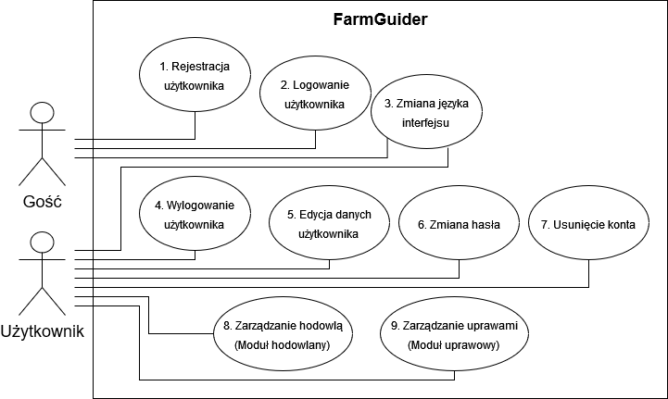

Powyższy diagram ilustruje rozdział osób korzystających z aplikacji „FarmGuider”,  
na użytkowników zalogowanych i niezalogowanych (gości). Ponadto zostały ukazane dwa szeroko rozumiane PU – przypadki użycia, dotyczące zarządzania hodowlą i zarządzania uprawami, odnoszące się do korzystania z funkcjonalności modułu hodowlanego i funkcjonalności modułu uprawowego.

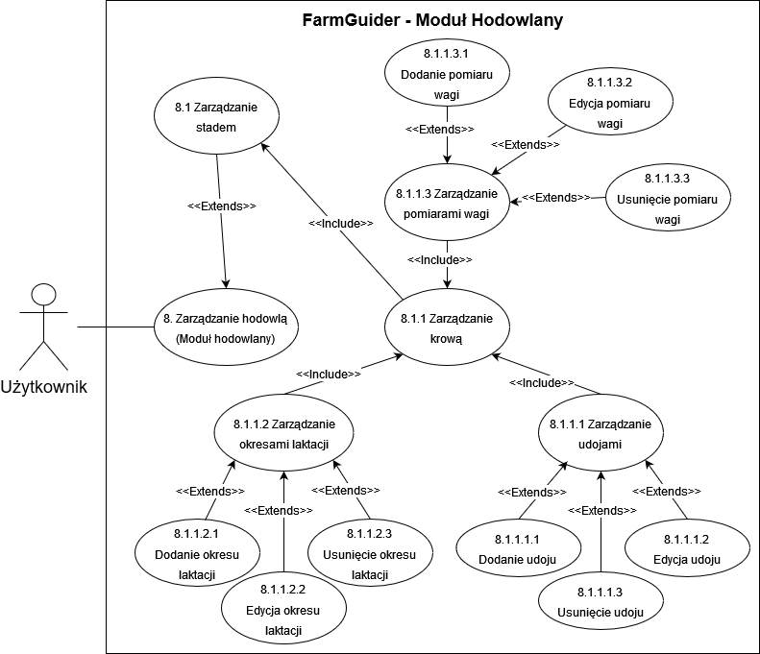

Diagram dotyczący modułu hodowlanego również został dodatkowo podzielony względem przypadków użycia. Po pierwsze, PU zostały pogrupowane na PU odnoszące się do funkcjonalności z tej samej grupy (dotyczące zarządzania tą samą dziedziną funkcjonalną).  
Po drugie, dziedziny dotyczące zarządzania stadem i zarządzania krową zostały również zilustrowane na osobnym diagramie dla łatwiejszego odczytywania diagramów.

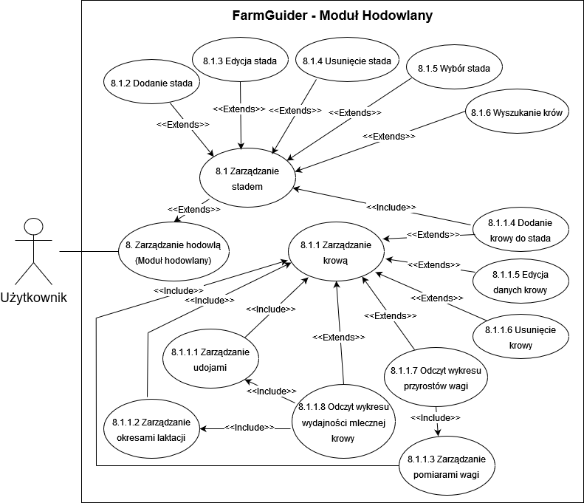

Diagram dotyczący dziedzin zarządzania stadem i zarządzania krową, z racji na niemałą ilość powiązanych ze sobą funkcjonalności, został przedstawiony osobno. Pokazane na nim PU uszczegóławiają poprzednie diagramy, ukazując zależności między funkcjonalnościami.

Przykładem może być odczyt wykresu wydajności mlecznej krowy dotyczący dziedziny zarządzania krową. Zawiera on dziedziny zarządzania udojami oraz zarządzania okresami laktacji, z racji na wymóg dodania co najmniej jednego udoju dla danej krowy oraz utworzenia przynajmniej jednego okresu laktacyjnego.

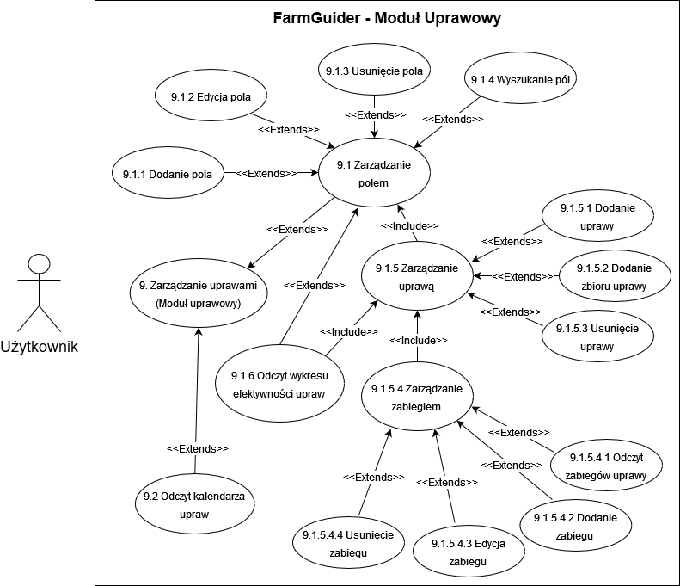

Diagram dotyczący modułu uprawowego, podobnie do diagramu dla modułu hodowlanego, również został podzielony względem dziedzin funkcjonalnych. Poziom skomplikowania jest tu już jednak niższy, dlatego też diagram ten nie został podzielony na bardziej szczegółowe ilustracje.

## 3.3 Lista przypadków użycia

W tym podrozdziale zaprezentowana zostanie szczegółowa analiza różnych scenariuszy, z którymi użytkownicy aplikacji „FarmGuider” mogą się spotkać. Lista przypadków użycia została podzielona na trzy główne kategorie, co odzwierciedla wcześniejszy podział funkcjonalności. Pierwsza część to lista PU ogólnych. Druga część skupia się na przypadkach użycia przeznaczonych dla modułu hodowlanego, odnosząc się do funkcjonalności i procesów związanych z zarządzaniem hodowlą zwierząt. Ostatnia część przedstawia listę PU dla modułu uprawowego, koncentrując się na scenariuszach związanych z zarządzaniem uprawami roślinnymi.

### 3.3.1 Lista PU ogólnych

|  |  |
| --- | --- |
| Przypadek użycia | **1. Rejestracja użytkownika** |
| Aktor | Gość |
| Cel | Rejestracja nowego konta użytkownika w systemie |
| Warunki wstępne | Gość nie jest zalogowany |
| Scenariusz główny | 1) Będąc na stronie głównej, gość naciska przycisk „rozpocznij”  2) System wyświetla formularz logowania i rejestracji  3) Gość wybiera formularz rejestracji  4) Gość wypełnia formularz wymaganymi danymi: imieniem, nazwiskiem, adresem email oraz hasłem  5) Gość naciska przycisk „zarejestruj”  6a) System tworzy konto użytkownika |
| Scenariusz alternatywny | 6b) System informuje gościa o niekompletności lub nieprawidłowości danych i prosi o ich uzupełnienie |
| Po zakończeniu | Gość zostaje zalogowany i przeniesiony na stronę główną po zalogowaniu, gdzie wyświetlany jest komunikat o pomyślnej rejestracji. |

|  |  |
| --- | --- |
| Przypadek użycia | **2. Logowanie użytkownika** |
| Aktor | Gość |
| Cel | Zalogowanie się do systemu |
| Warunki wstępne | - Gość nie jest zalogowany  - Gość posiada konto w systemie |
| Scenariusz główny | 1) Będąc na stronie głównej, gość naciska przycisk „rozpocznij”  2) System wyświetla formularz logowania i rejestracji  3) Gość wybiera formularz logowania  4) Gość wypełnia formularz wymaganymi danymi: adresem email oraz hasłem  5) Gość naciska przycisk „zaloguj”  6a) System loguje gościa |
| Scenariusz alternatywny | 6b) System informuje gościa o niekompletności lub nieprawidłowości danych i prosi o ich uzupełnienie |
| Po zakończeniu | Gość zostaje przeniesiony na stronę główną po zalogowaniu, gdzie wyświetlany jest komunikat o pomyślnym logowaniu. |

|  |  |
| --- | --- |
| Przypadek użycia | **3. Zmiana języka interfejsu** |
| Aktor | Gość/Użytkownik |
| Cel | Zmiana języka interfejsu aplikacji |
| Warunki wstępne | *brak* |
| Scenariusz główny | 1) Gość/użytkownik naciska przycisk „język”, widoczny na pasku nawigacyjnym  2) System wyświetla listę dostępnych języków aplikacji  3) Gość/użytkownik wybiera interesujący go język |
| Scenariusz alternatywny | *brak* |
| Po zakończeniu | System zmienia język interfejsu całej aplikacji na wybrany. |

|  |  |
| --- | --- |
| Przypadek użycia | **4. Wylogowanie użytkownika** |
| Aktor | Użytkownik |
| Cel | Wylogowanie się z systemu |
| Warunki wstępne | Użytkownik jest zalogowany |
| Scenariusz główny | 1a) Użytkownik naciska przycisk „wyloguj”, widoczny na pasku nawigacyjnym  2) System wylogowuje użytkownika z systemu |
| Scenariusz alternatywny | 1a) Użytkownik będąc na stronie głównej, naciska na rozwijane menu  2a) Użytkownik wybiera opcję „wyloguj”  3a) System wylogowuje użytkownika |
| Po zakończeniu | Gość zostaje przeniesiony na stronę główną przed zalogowaniem, gdzie wyświetlany jest komunikat o pomyślnym wylogowaniu. |

|  |  |
| --- | --- |
| Przypadek użycia | **5. Edycja danych użytkownika** |
| Aktor | Użytkownik |
| Cel | Zmiana danych osobowych lub adresowych w systemie |
| Warunki wstępne | Użytkownik jest zalogowany |
| Scenariusz główny | 1) Użytkownik wybiera przycisk „profil” z paska bocznego  2) System wyświetla dane profilu  3) Użytkownik naciska przycisk „edytuj dane”  4) System zmienia sposób wyświetlania danych tak, by dało się je edytować  5) Użytkownik wprowadza zmiany  5) Użytkownik naciska przycisk „zapisz”  6a) System zapisuje wprowadzone zmiany |
| Scenariusz alternatywny | 6b) System informuje użytkownika o niekompletności lub nieprawidłowości danych i prosi o ich uzupełnienie |
| Po zakończeniu | System zmienia sposób wyświetlania danych, tak by nie dało się ich edytować i wyświetlany jest komunikat o pomyślnej aktualizacji profilu. |

|  |  |
| --- | --- |
| Przypadek użycia | **6. Zmiana hasła** |
| Aktor | Użytkownik |
| Cel | Zmiana hasła służącego do logowania |
| Warunki wstępne | Użytkownik jest zalogowany |
| Scenariusz główny | 1) Użytkownik wybiera przycisk „profil” z paska bocznego  2) System wyświetla dane profilu  3) Użytkownik naciska przycisk „zmień hasło”  4) System wyświetla formularz zmiany hasła  5) Użytkownik wprowadza obecne i nowe hasło  6) Użytkownik naciska przycisk „zmień hasło”  7a) System zapisuje wprowadzone zmiany |
| Scenariusz alternatywny | 7b) System informuje użytkownika o niekompletności lub nieprawidłowości danych i prosi o ich uzupełnienie |
| Po zakończeniu | Wyświetlany jest komunikat o pomyślnej aktualizacji hasła. |

|  |  |
| --- | --- |
| Przypadek użycia | **7. Usunięcie konta** |
| Aktor | Użytkownik |
| Cel | Usunięcie konta użytkownika z systemu wraz ze wszystkimi powiązanymi z nim informacjami |
| Warunki wstępne | Użytkownik jest zalogowany |
| Scenariusz główny | 1) Użytkownik wybiera przycisk „profil” z paska bocznego  2) System wyświetla dane profilu  3) Użytkownik naciska przycisk „usuń konto”  4) System wyświetla formularz usuwania konta  5) Użytkownik wprowadza hasło  6) Użytkownik naciska przycisk „usuń konto”  7a) System usuwa konto użytkownika |
| Scenariusz alternatywny | 7b) System informuje użytkownika o braku lub nieprawidłowości hasła i prosi o jego podanie |
| Po zakończeniu | Użytkownik zostaje przeniesiony na stronę główną przed zalogowaniem, gdzie wyświetlany jest komunikat o pomyślnym usunięciu konta. |

### 3.3.2 Lista PU modułu hodowlanego

Wszystkie przedstawione PU w tej sekcji, dotyczyć będą dziedziny **8. Zarządzanie hodowlą (Moduł hodowlany)**. Zakładać będą one również, że użytkownik jest już zalogowany.

|  |  |
| --- | --- |
| Przypadek użycia | **8.1.2 Dodanie stada** |
| Aktor | Użytkownik |
| Cel | Dodanie nowego stada do systemu |
| Warunki wstępne | Użytkownik jest na stronie „hodowla” |
| Scenariusz główny | 1a) Użytkownik naciska przycisk „dodaj stado”  2) System wyświetla formularz dodawania stada  3) Użytkownik wprowadza nazwę stada  4) Użytkownik naciska przycisk „dodaj”  5a) System dodaje nowe stado |
| Scenariusz alternatywny | 1b) Użytkownik posiada już stado, naciska przycisk z ikoną plusa (który po najechaniu wyświetla podpis „dodaj stado”) 5b) System informuje użytkownika o nieprawidłowości nazwy i prosi o jej poprawę |
| Po zakończeniu | System wyświetla widok nowoutworzonego stada oraz wyświetla informację o pomyślnym dodaniu stada. |

|  |  |
| --- | --- |
| Przypadek użycia | **8.1.3 Edycja stada** |
| Aktor | Użytkownik |
| Cel | Zmiana nazwy stada |
| Warunki wstępne | - Użytkownik posiada stado  - Użytkownik jest na stronie „hodowla”, z wybranym stadem, które chce edytować |
| Scenariusz główny | 1) Użytkownik naciska przycisk z ikoną ołówka (który po najechaniu wyświetla podpis „edytuj stado”)  2) System wyświetla formularz edytowania stada  3) Użytkownik edytuje nazwę stada  4) Użytkownik naciska przycisk „edytuj”  5a) System aktualizuje stado |
| Scenariusz alternatywny | 5b) System informuje użytkownika o nieprawidłowości nazwy i prosi o jej poprawę |
| Po zakończeniu | System wyświetla widok zaktualizowanego stada oraz wyświetla informację o pomyślnej aktualizacji stada. |

|  |  |
| --- | --- |
| Przypadek użycia | **8.1.4 Usunięcie stada** |
| Aktor | Użytkownik |
| Cel | Usunięcie stada z systemu wraz ze wszystkimi dodanymi do niego zwierzętami |
| Warunki wstępne | - Użytkownik posiada stado  - Użytkownik jest na stronie „hodowla”, z wybranym stadem, które chce usunąć |
| Scenariusz główny | 1) Użytkownik naciska przycisk z ikoną kosza (który po najechaniu wyświetla podpis „usuń stado”)  2) Pojawia się okienko dialogowe, pytające o potwierdzenie  3) Użytkownik naciska przycisk „potwierdź”  4) System usuwa stado |
| Scenariusz alternatywny | *brak* |
| Po zakończeniu | System wyświetla widok „hodowla” oraz informację o pomyślnym usunięciu stada. |

|  |  |
| --- | --- |
| Przypadek użycia | **8.1.5 Wybór stada** |
| Aktor | Użytkownik |
| Cel | Wybór stada, które ma się wyświetlać w widoku „hodowla” |
| Warunki wstępne | - Użytkownik posiada więcej niż jedno stado  - Użytkownik jest na stronie „hodowla” |
| Scenariusz główny | 1) Użytkownik naciska selektor z podpisem „wybierz stado”  2) Użytkownik wybiera z rozwijalnej listy stado |
| Scenariusz alternatywny | *brak* |
| Po zakończeniu | System wyświetla widok „hodowla”, które przedstawia wybrane stado. |

|  |  |
| --- | --- |
| Przypadek użycia | **8.1.6 Wyszukanie krów** |
| Aktor | Użytkownik |
| Cel | Wyszukanie konkretnych zwierząt w stadzie |
| Warunki wstępne | - Użytkownik posiada stado  - Użytkownik jest na stronie „hodowla”, z wybranym stadem,  w którym chce wyszukać zwierzęta |
| Scenariusz główny | 1) Użytkownik wprowadza parametry wyszukiwania takie jak: - numer kolczyka  - imię krowy - data urodzenia od/do - waga od/do - udój od/do - płeć oraz sortowania takie jak: - sortowanie po danym polu - sortowanie rosnąco/malejąco  2) Użytkownik naciska przycisk „szukaj” |
| Scenariusz alternatywny | *brak* |
| Po zakończeniu | System wyświetla spełniające kryteria krowy. |

|  |  |
| --- | --- |
| Przypadek użycia | **8.1.1.4 Dodanie krowy do stada** |
| Aktor | Użytkownik |
| Cel | Dodanie nowego zwierzęcia do stada |
| Warunki wstępne | - Użytkownik posiada stado  - Użytkownik jest na stronie „hodowla”, z wybranym stadem, do którego chce dodać zwierzę |
| Scenariusz główny | 1) Użytkownik naciska przycisk z napisem „dodaj krowę”  2) System wyświetla formularz dodawania krowy  3) Użytkownik wypełnia formularz wymaganymi danymi: numerem kolczyka i datą urodzenia oraz wybiera płeć zwierzęcia  4) Użytkownik opcjonalnie podaje imię krowy  5) Użytkownik naciska przycisk „dodaj krowę”  6a) System dodaje krowę do stada |
| Scenariusz alternatywny | 6b) System informuje użytkownika o niekompletności lub nieprawidłowości danych i prosi o ich uzupełnienie |
| Po zakończeniu | System wyświetla widok stada z nowododanym zwierzęciem oraz informację o pomyślnym dodaniu krowy. |

|  |  |
| --- | --- |
| Przypadek użycia | **8.1.1.5 Edycja danych krowy** |
| Aktor | Użytkownik |
| Cel | Zmiana danych podstawowych dotyczących krowy |
| Warunki wstępne | - Użytkownik jest na stronie „hodowla”, z wybranym stadem, w którym znajduje się krowa, której dane chce edytować |
| Scenariusz główny | 1) System wyświetla listę krów  2) Użytkownik naciska przycisk z ikoną „*i”* (który po najechaniu wyświetla podpis „informacje o krowie”) w wierszu, dotyczącym krowy, której dane chce zmienić  3) System przenosi użytkownika do widoku krowy  4) W sekcji „informacje podstawowe” użytkownik naciska przycisk „edytuj”  5) System zmienia sposób wyświetlania danych tak, by dało się je edytować  6) Użytkownik wprowadza zmiany  5) Użytkownik naciska przycisk „zapisz”  6a) System zapisuje wprowadzone zmiany |
| Scenariusz alternatywny | 6b) System informuje użytkownika o niekompletności danych, nieprawidłowości danych lub o kolizji nowej daty urodzenia z już wprowadzonymi danymi dotyczącymi udoju/pomiaru wagi/okresu laktacyjnego i prosi o ich zmianę |
| Po zakończeniu | System zmienia sposób wyświetlania danych, tak by nie dało się ich edytować i wyświetlany jest komunikat o pomyślnej aktualizacji danych krowy. |

|  |  |
| --- | --- |
| Przypadek użycia | **8.1.1.6 Usunięcie krowy** |
| Aktor | Użytkownik |
| Cel | Trwałe usunięcie krowy wraz informacjami jej dotyczącymi |
| Warunki wstępne | - Użytkownik jest na stronie „hodowla”, z wybranym stadem, w którym znajduje się krowa, którą chce usunąć |
| Scenariusz główny | 1) System wyświetla listę krów  2a) Użytkownik naciska przycisk z ikoną kosza (który po najechaniu wyświetla podpis „usuń krowę”) w wierszu, dotyczącym krowy, którą chce usunąć  3a) Pojawia się okienko dialogowe, pytające o potwierdzenie  4a) Użytkownik naciska przycisk „potwierdź”  5a) System usuwa krowę |
| Scenariusz alternatywny | 2b) Użytkownik naciska przycisk z ikoną „*i”* (który po najechaniu wyświetla podpis „informacje o krowie”) w wierszu, dotyczącym krowy, którą chce usunąć  3b) System przenosi użytkownika do widoku krowy  4b) Użytkownik naciska przycisk „usuń krowę”  5b) Pojawia się okienko dialogowe, pytające o potwierdzenie  5b) Użytkownik naciska przycisk „potwierdź”  6b) System usuwa krowę |
| Po zakończeniu | System wyświetla widok stada oraz informację o pomyślnym usunięciu krowy. |

|  |  |
| --- | --- |
| Przypadek użycia | **8.1.1.7 Odczyt wykresu przyrostów wagi** |
| Aktor | Użytkownik |
| Cel | Wyświetlenie wykresu przyrostów wagi |
| Warunki wstępne | - Użytkownik posiada krowę dodaną do stada  - Krowa posiada co najmniej jeden pomiar wagi  - Użytkownik jest na stronie „hodowla”, z wybranym stadem,  w którym znajduje się krowa, której dane chce odczytać |
| Scenariusz główny | 1) System wyświetla listę krów  2) Użytkownik naciska przycisk z ikoną „*i”* (który po najechaniu wyświetla podpis „informacje o krowie”) w wierszu, dotyczącym krowy, której dane chce odczytać  3) System przenosi użytkownika do widoku krowy  4) W sekcji „wykres przyrostów wagi” prezentowane są dane |
| Scenariusz alternatywny | *brak* |
| Po zakończeniu | System wyświetla widok zwierzęcia. |

|  |  |
| --- | --- |
| Przypadek użycia | **8.1.1.8 Odczyt wykresu wydajności mlecznej krowy** |
| Aktor | Użytkownik |
| Cel | Wyświetlenie raportu wydajności mlecznej |
| Warunki wstępne | - Użytkownik posiada krowę dodaną do stada  - Krowa posiada co najmniej jeden udój  - Krowa posiada co najmniej jeden okres laktacyjny  - Użytkownik jest na stronie „hodowla”, z wybranym stadem,  w którym znajduje się krowa, której dane chce odczytać |
| Scenariusz główny | 1) System wyświetla listę krów  2) Użytkownik naciska przycisk z ikoną „*i”* (który po najechaniu wyświetla podpis „informacje o krowie”) w wierszu, dotyczącym krowy, której dane chce odczytać  3) System przenosi użytkownika do widoku krowy  4) W sekcji „wykres wydajności mlecznej krowy” prezentowane są dane |
| Scenariusz alternatywny | 5) Użytkownik naciska na selektor z podpisem „wybierz okres”  6) Użytkownik wybiera inny okres laktacyjny  7) Wyświetlanie wykresu zostaje zaktualizowane |
| Po zakończeniu | System wyświetla widok zwierzęcia. |

|  |  |
| --- | --- |
| Przypadek użycia | **8.1.1.1.1 Dodanie udoju** |
| Aktor | Użytkownik |
| Cel | Dodanie nowego udoju do krowy |
| Warunki wstępne | - Użytkownik posiada krowę dodaną do stada  - Użytkownik jest na stronie „hodowla”, z wybranym stadem,  w którym znajduje się krowa, której chce dodać udój |
| Scenariusz nr 1 | 1) System wyświetla listę krów  2) Użytkownik naciska przycisk z ikoną mleka (który po najechaniu wyświetla podpis „dodaj udój”) w wierszu, dotyczącym krowy, której chce dodać udój  3) System wyświetla formularz dodawania udoju  4) Użytkownik wprowadza wymagane dane takie jak: data udoju wraz z czasem, ilość litrów mleka oraz opcjonalnie podaje czas trwania udoju  5) Użytkownik naciska „dodaj udój"  6a) System dodaje udój |
| Scenariusz nr 2 | 1) System wyświetla listę krów  2) Użytkownik naciska przycisk z ikoną „*i”* (który po najechaniu wyświetla podpis „informacje o krowie”) w wierszu, dotyczącym krowy, której chce dodać udój  3) System przenosi użytkownika do widoku krowy  4) W sekcji „informacje o udojach” użytkownik naciska przycisk „dodaj udój”  5) System wyświetla formularz dodawania udoju  6) Użytkownik wprowadza wymagane dane takie jak: data udoju wraz z czasem, ilość litrów mleka oraz opcjonalnie podaje czas trwania udoju  7) Użytkownik naciska „dodaj udój"  8a) System dodaje udój |
| Scenariusz alternatywny | 6b/8b) System informuje użytkownika o niekompletności lub nieprawidłowości danych i prosi o ich uzupełnienie |
| Po zakończeniu scenariusza nr 1 | System wyświetla widok stada oraz informację o pomyślnym dodaniu udoju. |
| Po zakończeniu scenariusza nr 2 | System wyświetla widok krowy oraz informację o pomyślnym dodaniu udoju. |

|  |  |
| --- | --- |
| Przypadek użycia | **8.1.1.1.2 Edycja udoju** |
| Aktor | Użytkownik |
| Cel | Zmiana danych dotyczących udoju |
| Warunki wstępne | - Użytkownik jest na stronie widoku krowy, której udój chce edytować |
| Scenariusz główny | 1) System wyświetla listę udojów w sekcji „informacje o udojach”  2) Użytkownik naciska przycisk z ikoną ołówka (który po najechaniu wyświetla podpis „edytuj udój”) w wierszu, dotyczącym udoju, który chce edytować  3) System wyświetla formularz edytowania udoju  4) Użytkownik wprowadza zmiany  5) Użytkownik naciska „edytuj"  6a) System zapisuje wprowadzone zmiany |
| Scenariusz alternatywny | 6b) System informuje użytkownika o niekompletności lub nieprawidłowości danych i prosi o ich uzupełnienie |
| Po zakończeniu | System wyświetla widok krowy oraz informację o pomyślnej edycji udoju. |

|  |  |
| --- | --- |
| Przypadek użycia | **8.1.1.1.3 Usunięcie udoju** |
| Aktor | Użytkownik |
| Cel | Usunięcie danych o udoju z systemu |
| Warunki wstępne | - Użytkownik jest na stronie widoku krowy, której udój chce usunąć |
| Scenariusz główny | 1) System wyświetla listę udojów w sekcji „informacje o udojach”  2) Użytkownik naciska przycisk z ikoną kosza (który po najechaniu wyświetla podpis „usuń udój”) w wierszu, dotyczącym udoju, który chce usunąć  3) Pojawia się okienko dialogowe, pytające o potwierdzenie  4) Użytkownik naciska przycisk „potwierdź”  5) System usuwa udój |
| Scenariusz alternatywny | *brak* |
| Po zakończeniu | System wyświetla widok krowy oraz informację o pomyślnym usunięciu udoju. |

|  |  |
| --- | --- |
| Przypadek użycia | **8.1.1.2.1 Dodanie okresu laktacji** |
| Aktor | Użytkownik |
| Cel | Dodanie krowie nowego okresu laktacyjnego |
| Warunki wstępne | - Użytkownik jest na stronie widoku krowy, której chce dodać okres laktacji |
| Scenariusz główny | 1) W sekcji „wykres wydajności mlecznej krowy”, użytkownik naciska przycisk „dodaj okres laktacji”  2) System wyświetla formularz dodawania okresu laktacji  3) Użytkownik wprowadza datę początku i opcjonalnie datę końca  4) Użytkownik naciska „dodaj okres"  5a) System zapisuje nowy okres laktacji |
| Scenariusz alternatywny | 5b) System informuje użytkownika o niekompletności lub nieprawidłowości danych i prosi o ich uzupełnienie |
| Po zakończeniu | System informuje o pomyślnym dodaniu okresu laktacji. |

|  |  |
| --- | --- |
| Przypadek użycia | **8.1.1.2.2 Edycja okresu laktacji** |
| Aktor | Użytkownik |
| Cel | Zmiana danych dotyczących okresu laktacyjnego |
| Warunki wstępne | - Użytkownik jest na stronie widoku krowy, której chce edytować okres laktacji |
| Scenariusz główny | 1) W sekcji „wykres wydajności mlecznej krowy”, użytkownik wybiera okres laktacji, jeżeli chce edytować inny niż domyślnie wyświetlany  2) Użytkownik naciska przycisk „edytuj laktację”  3) System wyświetla formularz edytowania okresu laktacji  4) Użytkownik wprowadza zmiany  5) Użytkownik naciska „edytuj okres"  6a) System zapisuje wprowadzone zmiany |
| Scenariusz alternatywny | 6b) System informuje użytkownika o niekompletności lub nieprawidłowości danych i prosi o ich uzupełnienie |
| Po zakończeniu | System informuje o pomyślnej edycji okresu laktacji. |

|  |  |
| --- | --- |
| Przypadek użycia | **8.1.1.2.3 Usunięcie okresu laktacji** |
| Aktor | Użytkownik |
| Cel | Usunięcie okresu laktacyjnego |
| Warunki wstępne | - Użytkownik jest na stronie widoku krowy, której chce usunąć okres laktacji |
| Scenariusz główny | 1) W sekcji „wykres wydajności mlecznej krowy”, użytkownik wybiera okres laktacji, jeżeli chce usunąć inny niż domyślnie wyświetlany  2) Użytkownik naciska przycisk „usuń laktację”  3) Pojawia się okienko dialogowe, pytające o potwierdzenie  4) Użytkownik naciska przycisk „potwierdź”  5) System usuwa okres laktacji |
| Scenariusz alternatywny | *brak* |
| Po zakończeniu | System informuje o pomyślnym usunięciu okresu laktacji. |

|  |  |
| --- | --- |
| Przypadek użycia | **8.1.1.3.1 Dodanie pomiaru wagi** |
| Aktor | Użytkownik |
| Cel | Dodanie nowego pomiaru wagi do krowy |
| Warunki wstępne | - Użytkownik posiada krowę dodaną do stada  - Użytkownik jest na stronie „hodowla”, z wybranym stadem,  w którym znajduje się krowa, której chce dodać pomiar wagi |
| Scenariusz nr 1 | 1) System wyświetla listę krów  2) Użytkownik naciska przycisk z ikoną wagi (który po najechaniu wyświetla podpis „dodaj pomiar wagi”) w wierszu, dotyczącym krowy, której chce dodać pomiar wagi  3) System wyświetla formularz dodawania pomiaru wagi  4) Użytkownik wprowadza wymagane dane takie jak: data pomiaru i waga  5) Użytkownik naciska „dodaj pomiar"  6a) System dodaje pomiar wagi |
| Scenariusz nr 2 | 1) System wyświetla listę krów  2) Użytkownik naciska przycisk z ikoną „*i”* (który po najechaniu wyświetla podpis „informacje o krowie”) w wierszu, dotyczącym krowy, której chce dodać pomiar wagi  3) System przenosi użytkownika do widoku krowy  4) W sekcji „informacje o pomiarach wagi” użytkownik naciska przycisk „dodaj pomiar”  5) System wyświetla formularz dodawania pomiaru wagi  6) Użytkownik wprowadza wymagane dane takie jak: data pomiaru i waga  7) Użytkownik naciska „dodaj pomiar"  8a) System dodaje pomiar wagi |
| Scenariusz alternatywny | 6b/8b) System informuje użytkownika o niekompletności lub nieprawidłowości danych i prosi o ich uzupełnienie |
| Po zakończeniu scenariusza nr 1 | System wyświetla widok stada oraz informację o pomyślnym dodaniu pomiaru wagi. |
| Po zakończeniu scenariusza nr 2 | System wyświetla widok krowy oraz informację o pomyślnym dodaniu pomiaru wagi. |

|  |  |
| --- | --- |
| Przypadek użycia | **8.1.1.3.2 Edycja pomiaru wagi** |
| Aktor | Użytkownik |
| Cel | Zmiana danych dotyczących pomiaru wagi |
| Warunki wstępne | - Użytkownik jest na stronie widoku krowy, której pomiar wagi chce edytować |
| Scenariusz główny | 1) System wyświetla listę pomiarów wagi w sekcji „informacje o pomiarach wagi”  2) Użytkownik naciska przycisk z ikoną ołówka (który po najechaniu wyświetla podpis „edytuj pomiar wagi”) w wierszu, dotyczącym pomiaru, który chce edytować  3) System wyświetla formularz edytowania pomiaru wagi  4) Użytkownik wprowadza zmiany  5) Użytkownik naciska „edytuj"  6a) System zapisuje wprowadzone zmiany |
| Scenariusz alternatywny | 6b) System informuje użytkownika o niekompletności lub nieprawidłowości danych i prosi o ich uzupełnienie |
| Po zakończeniu | System wyświetla widok krowy oraz informację o pomyślnej edycji pomiaru wagi. |

|  |  |
| --- | --- |
| Przypadek użycia | **8.1.1.3.3 Usunięcie pomiaru wagi** |
| Aktor | Użytkownik |
| Cel | Usunięcie danych o pomiarze wagi krowy z systemu |
| Warunki wstępne | - Użytkownik jest na stronie widoku krowy, której pomiar wagi chce usunąć |
| Scenariusz główny | 1) System wyświetla listę pomiarów wagi w sekcji „informacje o pomiarach wagi”  2) Użytkownik naciska przycisk z ikoną kosza (który po najechaniu wyświetla podpis „usuń pomiar wagi”) w wierszu, dotyczącym pomiaru, który chce usunąć  3) Pojawia się okienko dialogowe, pytające o potwierdzenie  4) Użytkownik naciska przycisk „potwierdź”  5) System usuwa pomiar wagi |
| Scenariusz alternatywny | *brak* |
| Po zakończeniu | System wyświetla widok krowy oraz informację o pomyślnym usunięciu pomiaru wagi. |

### 3.3.3 Lista PU modułu uprawowego

Wszystkie przedstawione PU w tej sekcji, dotyczyć będą dziedziny **9. Zarządzanie uprawami (Moduł uprawowy)**. Zakładać będą one również, że użytkownik jest już zalogowany.

|  |  |
| --- | --- |
| Przypadek użycia | **9.1.1 Dodanie pola** |
| Aktor | Użytkownik |
| Cel | Dodanie nowego pola do systemu |
| Warunki wstępne | Użytkownik jest na stronie wyszukiwarki pól |
| Scenariusz główny | 1) Użytkownik naciska przycisk „dodaj pole”  2) System wyświetla formularz dodawania pola  3) Użytkownik wprowadza wymagane dane, takie jak: nazwa pola i jego powierzchnia, opcjonalnie może podać klasę gruntu  4) Użytkownik naciska przycisk „dodaj pole”  5a) System dodaje nowe pole |
| Scenariusz alternatywny | 5b) System informuje użytkownika o niekompletności lub nieprawidłowości danych i prosi o ich uzupełnienie |
| Po zakończeniu | System wyświetla widok wyszukiwarki pól oraz wyświetla informację o pomyślnym dodaniu pola. |

|  |  |
| --- | --- |
| Przypadek użycia | **9.1.2 Edycja pola** |
| Aktor | Użytkownik |
| Cel | Aktualizacja danych dotyczących pola |
| Warunki wstępne | Użytkownik jest na stronie wyszukiwarki pól |
| Scenariusz główny | 1) System wyświetla listę pól  2) Użytkownik naciska pole, którego dane chce zmienić  3) System przenosi użytkownika do widoku szczegółowego pola  4) W sekcji „informacje podstawowe” użytkownik naciska przycisk „edytuj”  5) System zmienia sposób wyświetlania danych tak, by dało się je edytować  6) Użytkownik wprowadza zmiany  5) Użytkownik naciska przycisk „zapisz”  6a) System zapisuje wprowadzone zmiany |
| Scenariusz alternatywny | 6b) System informuje użytkownika o niekompletności lub nieprawidłowości danych i prosi o ich uzupełnienie |
| Po zakończeniu | System wyświetla widok szczegółowy pola oraz wyświetla informację o pomyślnej edycji pola. |

|  |  |
| --- | --- |
| Przypadek użycia | **9.1.3 Usunięcie pola** |
| Aktor | Użytkownik |
| Cel | Trwałe usunięcie danych dotyczących pola oraz wszystkich powiązanych z nim informacji |
| Warunki wstępne | Użytkownik jest na stronie szczegółów pola, które chce usunąć |
| Scenariusz główny | 1) Użytkownik naciska przycisk „usuń pole”  2) Pojawia się okienko dialogowe, pytające o potwierdzenie  3) Użytkownik naciska przycisk „potwierdź”  4) System usuwa pole |
| Scenariusz alternatywny | *brak* |
| Po zakończeniu | System wyświetla widok wyszukiwarki pól oraz wyświetla informację o pomyślnym usunięciu pola. |

|  |  |
| --- | --- |
| Przypadek użycia | **9.1.4 Wyszukanie pól** |
| Aktor | Użytkownik |
| Cel | Wyszukanie konkretnych pól gospodarstwa |
| Warunki wstępne | - Użytkownik jest na stronie wyszukiwarki pól |
| Scenariusz główny | 1) Użytkownik wprowadza parametry wyszukiwania takie jak: - nazwa pola - powierzchnia od/do - klasa ziemi 2) Użytkownik naciska przycisk „szukaj” |
| Scenariusz alternatywny | *brak* |
| Po zakończeniu | System wyświetla spełniające kryteria pola. |

|  |  |
| --- | --- |
| Przypadek użycia | **9.1.5.1 Dodanie uprawy** |
| Aktor | Użytkownik |
| Cel | Dodanie nowego pola do systemu |
| Warunki wstępne | Użytkownik jest na stronie szczegółów pola, do którego chce dodać uprawę |
| Scenariusz główny | 1) Użytkownik naciska przycisk „dodaj uprawę” w sekcji „informacje o uprawach”  2) System wyświetla formularz dodawania uprawy  3) Użytkownik wprowadza wymagane dane, takie jak: data siewu i typ uprawy  4) Użytkownik naciska przycisk „dodaj uprawę”  5a) System dodaje nową uprawę do pola |
| Scenariusz alternatywny | 5b) System informuje użytkownika o niekompletności lub nieprawidłowości danych i prosi o ich uzupełnienie |
| Po zakończeniu | System wyświetla widok szczegółowy pola oraz wyświetla informację o pomyślnym dodaniu uprawy. |

|  |  |
| --- | --- |
| Przypadek użycia | **9.1.5.2 Dodanie zbioru uprawy** |
| Aktor | Użytkownik |
| Cel | Dodanie zbioru uprawy dla danej uprawy |
| Warunki wstępne | Użytkownik jest na stronie szczegółów pola, do którego chce dodać zbiór uprawę |
| Scenariusz główny | 1) System wyświetla listę upraw w sekcji „informacje o uprawach” 2) Użytkownik naciska przycisk z ikoną sierpa (który po najechaniu wyświetla podpis „dodaj zbiór”) w wierszu, dotyczącym uprawy, dla której chce dodać zbiór  3) System wyświetla formularz dodawania zbioru uprawy  4) Użytkownik wprowadza wymagane dane, takie jak: data zbioru i plon  5) Użytkownik naciska przycisk „dodaj zbiór”  6a) System dodaje zbiór uprawy |
| Scenariusz alternatywny | 6b) System informuje użytkownika o niekompletności lub nieprawidłowości danych i prosi o ich uzupełnienie |
| Po zakończeniu | System wyświetla widok szczegółowy pola oraz wyświetla informację o pomyślnym dodaniu zbioru uprawy. |

|  |  |
| --- | --- |
| Przypadek użycia | **9.1.5.3 Usunięcie uprawy** |
| Aktor | Użytkownik |
| Cel | Trwałe usunięcie danych dotyczących uprawy oraz wszystkich powiązanych z nią informacji |
| Warunki wstępne | Użytkownik jest na stronie szczegółów pola, którego uprawę chce usunąć |
| Scenariusz główny | 1) System wyświetla listę upraw w sekcji „informacje o uprawach” 2) Użytkownik naciska przycisk z ikoną kosza (który po najechaniu wyświetla podpis „usuń uprawę”) w wierszu, dotyczącym uprawy, którą chce usunąć  3) Pojawia się okienko dialogowe, pytające o potwierdzenie  4) Użytkownik naciska przycisk „potwierdź”  5) System usuwa uprawę |
| Scenariusz alternatywny | *brak* |
| Po zakończeniu | System wyświetla widok szczegółowy pola oraz wyświetla informację o pomyślnym usunięciu uprawy. |

|  |  |
| --- | --- |
| Przypadek użycia | **9.1.6 Odczyt wykresu efektywności upraw** |
| Aktor | Użytkownik |
| Cel | Wyświetlenie raportu efektywności upraw |
| Warunki wstępne | - Użytkownik posiada pole  - Pole posiada co najmniej jedną zebraną uprawę  - Użytkownik jest na stronie wyszukiwarki pól |
| Scenariusz główny | 1) System wyświetla listę pól  2) Użytkownik naciska pole, dla którego wykres chce odczytać  3) System przenosi użytkownika do widoku szczegółowego pola  4) W sekcji „wykres efektywności upraw” prezentowane są dane |
| Scenariusz alternatywny | *brak* |
| Po zakończeniu | System wyświetla widok pola. |

|  |  |
| --- | --- |
| Przypadek użycia | **9.1.5.4.1 Odczyt zabiegów uprawy** |
| Aktor | Użytkownik |
| Cel | Wyświetlenie listy zabiegów zastosowanych na danej uprawie |
| Warunki wstępne | - Użytkownik posiada pole, do którego dodana jest uprawa  - Użytkownik jest na stronie wyszukiwarki pól |
| Scenariusz główny | 1) System wyświetla listę pól  2) Użytkownik naciska pole, dla którego listę zabiegów chce odczytać  3) System przenosi użytkownika do widoku szczegółowego pola  4) W sekcji „informacje o uprawach”, użytkownik wybiera z listy uprawę  5a) W sekcji „informacje o zabiegach” wyświetlana jest lista zabiegów |
| Scenariusz alternatywny | 5b) W sekcji „informacje o zabiegach” wyświetlana jest informacja o braku zabiegów zastosowanych na danej uprawie |
| Po zakończeniu | System wyświetla widok pola. |

|  |  |
| --- | --- |
| Przypadek użycia | **9.1.5.4.2 Dodanie zabiegu** |
| Aktor | Użytkownik |
| Cel | Dodanie nowego zabiegu zastosowanego na uprawie |
| Warunki wstępne | Użytkownik jest na stronie szczegółów pola, do którego chce dodać zabieg |
| Scenariusz główny | 1) W sekcji „informacje o uprawach”, użytkownik wybiera z listy uprawę, do której chce dodać zabieg  2) System odblokowuje przycisk „dodaj zabieg” w sekcji „informacje o zabiegach”  3) Użytkownik naciska przycisk „dodaj zabieg”  4) System wyświetla formularz dodawania zabiegu  5) Użytkownik wprowadza wymagane dane, takie jak: nazwa zabiegu, data zabiegu i ilość zastosowanego środka. Użytkownik może też opcjonalnie podać informacje dodatkowe  6) Użytkownik naciska przycisk „dodaj zabieg”  7a) System dodaje nowy zabieg do uprawy |
| Scenariusz alternatywny | 7b) System informuje użytkownika o niekompletności lub nieprawidłowości danych i prosi o ich uzupełnienie |
| Po zakończeniu | System wyświetla widok szczegółowy pola oraz wyświetla informację o pomyślnym dodaniu zabiegu. |

|  |  |
| --- | --- |
| Przypadek użycia | **9.1.5.4.3 Edycja zabiegu** |
| Aktor | Użytkownik |
| Cel | Zmiana danych dotyczących zabiegu zastosowanego na uprawie |
| Warunki wstępne | Użytkownik jest na stronie szczegółów pola, w którym chce zaktualizować zabieg |
| Scenariusz główny | 1) W sekcji „informacje o uprawach”, użytkownik wybiera z listy uprawę, dla której chce edytować zabieg  2) W sekcji „informacje o zabiegach”, wyświetlana jest lista zabiegów dla wybranej uprawy  3) Użytkownik naciska przycisk z ikoną ołówka (który po najechaniu wyświetla podpis „edytuj zabieg”) w wierszu, dotyczącym zabiegu, którą chce edytować  4) System wyświetla formularz edytowania zabiegu  5) Użytkownik wprowadza zmiany  6) Użytkownik naciska przycisk „edytuj zabieg”  7a) System zapisuje wprowadzone zmiany |
| Scenariusz alternatywny | 7b) System informuje użytkownika o niekompletności lub nieprawidłowości danych i prosi o ich uzupełnienie |
| Po zakończeniu | System wyświetla widok szczegółowy pola oraz wyświetla informację o pomyślnej edycji zabiegu. |

|  |  |
| --- | --- |
| Przypadek użycia | **9.1.5.4.4 Usunięcie zabiegu** |
| Aktor | Użytkownik |
| Cel | Trwałe usunięcie zabiegu zastosowanego na uprawie |
| Warunki wstępne | Użytkownik jest na stronie szczegółów pola, w którym chce usunąć zabieg |
| Scenariusz główny | 1) W sekcji „informacje o uprawach”, użytkownik wybiera z listy uprawę, dla której chce usunąć zabieg  2) W sekcji „informacje o zabiegach”, wyświetlana jest lista zabiegów dla wybranej uprawy  3) Użytkownik naciska przycisk z ikoną kosza (który po najechaniu wyświetla podpis „usuń zabieg”) w wierszu, dotyczącym zabiegu, którą chce usunąć  4) Pojawia się okienko dialogowe, pytające o potwierdzenie  5) Użytkownik naciska przycisk „potwierdź”  6) System usuwa zabieg |
| Scenariusz alternatywny | *brak* |
| Po zakończeniu | System wyświetla widok szczegółowy pola oraz wyświetla informację o pomyślnym usunięciu zabiegu. |

|  |  |
| --- | --- |
| Przypadek użycia | **9.2 Odczyt kalendarza upraw** |
| Aktor | Użytkownik |
| Cel | Wyświetlenie kalendarza zawierającego dane na temat optymalnych okresów siewnych i żniwnych, dla wszystkich upraw w systemie |
| Warunki wstępne | *brak* |
| Scenariusz główny | 1) Użytkownik naciska przycisk „kalendarz upraw” z menu bocznego  2) System wyświetla kalendarz upraw |
| Scenariusz alternatywny | *brak* |
| Po zakończeniu | System wyświetla widok zawierający kalendarz upraw. |

# Rozdział IV. Schemat bazy danych

## 4.1 Wprowadzenie i schemat

Aby przybliżyć sposób działania aplikacji od strony technicznej, w niniejszym rozdziale szczegółowo omówiony zostanie schemat bazy danych, która jest fundamentem systemu, pełniąc rolę centralnego repozytorium do przechowywania i zarządzania danymi. W ramach aplikacji „FarmGuider”, baza danych została zaprojektowana tak, aby wspierać zarządzanie gospodarstwem rolnym, oferując struktury danych dedykowane zarówno dla hodowli bydła, jak i upraw rolnych. Schemat bazy danych prezentuje logiczną strukturę tych danych – tabele, ich pola (kolumny), typy danych, a także związki między nimi.

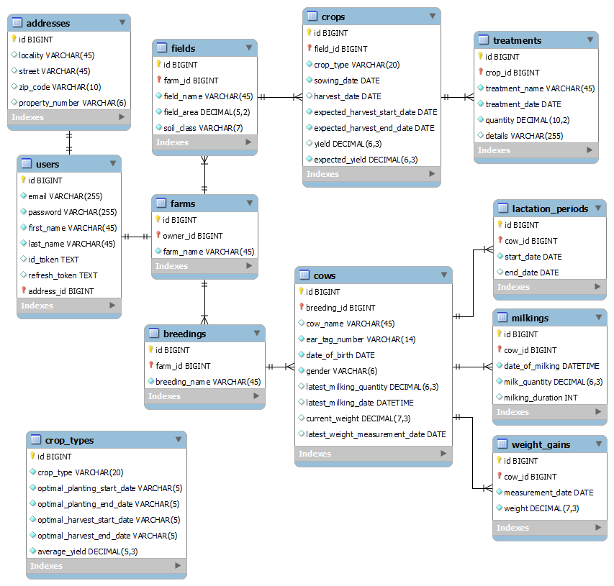

## 4.2 Tabele użytkownika i strategia identyfikacji rekordów

W przypadku aplikacji „FarmGuider”, każda tabela zawiera kolumnę id, która jest wykorzystywana jako klucz główny. Id to unikalny identyfikator, który służy do jednoznacznego rozróżnienia każdego rekordu w tabeli. Identyfikator ten jest typu bigint, który jest typem danych liczbowych, umożliwiającym przechowywanie bardzo dużych wartości liczbowych. Wybór typu bigint dla tej kolumny, jest decyzją strategiczną, która antycypuje przyszłe wymagania systemu w kontekście skalowania. Taki typ danych został wybrany z myślą o możliwości obsługi znacząco rosnącej liczby rekordów, które mogą się pojawić wraz ze wzrostem liczby użytkowników aplikacji i związanej z tym akumulacji danych w bazie.

Baza danych „FarmGuider” używa sekwencji SQL do generowania unikalnych wartości dla kolumny id. Jest to instrukcja, która tworzy sekwencję liczbową, rozpoczynającą się od liczby 1000 i zwiększającą się o 1 z każdym nowym rekordem. Użycie sekwencji zapewnia, że każde nowe id jest unikalne, co jest istotne dla integralności danych i ich relacyjności.

W opisach tabel, kolumna id nie jest listowana, ze względu na jej powtarzalny charakter. Została ona powyżej opisana jako uniwersalne pole, przyjmując założenie, że każda tabela w bazie danych posiada tę kolumnę, służącą jako klucz główny.

* Tabela **users** – służąca przechowywaniu danych użytkownika, ale także kluczowa dla bezpieczeństwa – na podstawie jej pól użytkownik jest autentykowany i autoryzowany oraz określana jest ważność sesji. Zawiera następujące kolumny:
  + **email** – kolumna przechowująca adres użytkownika, zawierająca unikatowe wartości. Jest ona typu varchar(255), co oznacza ciąg znaków o maksymalnej długości 255 znaków, co jest standardowym rozmiarem adresów email. Pole te nie może być puste.
  + **password** – przechowuje hash hasła użytkownika, który podczas próby zautentykownia jest porównywany, z hashem hasła wprowadzonego podczas próby. Typ kolumny password to varchar(255). Pole te nie może być puste.
  + **first_name –** pole typu varchar(45), przechowujące imię użytkownika. Długość 45 znaków jest wystarczająca by pomieścić większość imion. Pole te nie może być puste.
  + **last_name –** kolumna przechowująca nazwisko użytkownika, również typu varchar(45). Pole te nie może być puste.
  + **id_token** – służy do przechowywania JWT – tokenu identyfikującego sesję. Jest typu text, wykorzystywanego do dłuższych ciągów znaków, mogących przekroczyć ograniczenia typu varchar.
  + **refresh_token** – kolumna typu text, przechowująca inny niż id_token typ JWT. JWT przechowywany w tej kolumnie służy do odświeżenia wygasłej sesji.
  + **address_id** – klucz obcy typu bigint, odnoszący się do tabeli addresses. Relacja z tabelą addresses jest typu 1:1, co oznacza, że jeden użytkownik ma przypisany do siebie jeden adres w systemie.
* Tabela **addresses** – służąca do przechowywania danych adresowych użytkownika. Wszystkie pola w tej tabeli są opcjonalne, a są nimi:
  + **locality** – kolumna typu varchar(45), służąca do przechowywania nazwy miejscowości zamieszkania.
  + **street** – pole typu varchar(45), zawierające nazwę ulicy.
  + **zip_code** – służy do przechowywania kodu pocztowego, jest typu varchar(10).
  + **property_number –** pole typu varchar(6), przechowujące numer budynku.
* Tabela **farms** – tabela stworzona z myślą o skalowalności systemu, tak by w przyszłości bez trudu dało się dodać opcję posiadania przez użytkownika więcej niż jednego gospodarstwa (bądź by użytkownik mógł być przypisany do gospodarstwa, którego nie jest właścicielem). Ponadto jest to tabela pełniąca rolę pośrednika, między tabelą users, a tabelami przeznaczonymi dla modułu uprawowego i hodowlanego. Tabela zawiera następujące kolumny:
  + **farm_name** – kolumna typu varchar(45), zawierająca nazwę gospodarstwa. Pole te nie może być puste i jest uzupełniane automatycznie na podstawie id użytkownika.
  + **owner_id** – klucz obcy typu bigint, odnoszący się do tabeli users. Pole te zawiera id właściciela gospodarstwa. Wpis w tabeli farms tworzony jest automatycznie podczas rejestracji użytkownika w systemie. Relacja z tabelą users jest typu 1:1, co oznacza, że jeden użytkownik może posiadać tylko jedno gospodarstwo.

## 4.3 Tabele modułu uprawowego

* Tabela **fields** – służąca do przechowywania danych, na temat pól uprawnych gospodarstwa użytkownika. Odgrywa zasadniczą rolę w organizowaniu i zarządzaniu informacjami dotyczącymi modułu uprawowego. Na tabelę składają się następujące kolumny:
  + **field_name** – kolumna typu varchar(45), zawierająca nazwę pola uprawnego, które w systemie służy do łatwiejszej identyfikacji pól, przez użytkownika. Nazwa pola nie może być pusta.
  + **field_area** – reprezentuje powierzchnię pola wyrażoną w hektarach, co jest istotne w kwestii zapisu historii plonów oraz przewidywania plonów przyszłych. Typ kolumny to decimal(5,2), służący do przechowywania wartości liczbowych, gdzie 5 oznacza ilość znaków liczby, a 2 oznacza ilość znaków przeznaczonych na wartości ułamkowe. Pole te nie może być puste.
  + **soil_class** – kolumna przechowująca tekstowe wartości enumeryczne, dotyczące klas gruntu. Jest to pole wymagane. W przypadku, gdy użytkownik nie poda tej informacji, rejestrowany jest status oznaczający, że klasa gleby nie została określona. Pole jest typu varchar(7).
  + **farm_id** – klucz obcy typu bigint, odnoszący się do tabeli farms. Pole te zawiera id gospodarstwa. Relacja z tabelą farms jest typu 1:n, co oznacza, że jedno gospodarstwo może posiadać wiele pól.
* Tabela **crop_types** – służąca do przechowywaniaw systemie informacji o typach dostępnych upraw. Uzupełniana jest przez developera, a każde pole w tej tabeli jest wymagane. Nie łączy się przez relację z żadną inną tabelą. Jej pola, służące do analizy upraw w gospodarstwach, to:
  + **crop_type** – kolumna, która przechowuje tekstowe wartości enumeryczne, informujące o typie danej uprawy. Na podstawie tego pola, identyfikowane są uprawy w systemie. Pole jest typu varchar(20).
  + **optimal_planting_start_date** – kolumna przechowująca informacje o dacie rozpoczęcia optymalnego okresu siewnego danej uprawy. Jest typu varchar(5), ponieważ wprowadzone dane powinny być w formacie MM-DD, gdzie MM oznacza miesiąc, a DD – dzień miesiąca. Jest to spowodowane wymogiem uniwersalności danych dla każdego roku.
  + **optimal_planting_end_date** – kolumna przechowująca informacje o dacie zakończenia optymalnego okresu siewnego danej uprawy. Podobnie jak optimal_planting_start_date, jest typu varchar(5).
  + **optimal_harvest_start_date** - kolumna przechowująca informacje o dacie rozpoczęcia optymalnego okresu zbioru danej uprawy. Podobnie jak optimal_planting_start_date, jest typu varchar(5).
  + **optimal_harvest_end_date** - kolumna przechowująca informacje o dacie zakończenia optymalnego okresu zbioru danej uprawy. Podobnie jak optimal_planting_start_date, jest typu varchar(5).
  + **average_yield** – pole przechowujące informacje na temat średniego plonu w tonach, z hektara danej uprawy. Na jego podstawie obliczany jest przewidywany plon. Jest to pole typu decimal(5,3).
* Tabela **crops** – służąca do przechowywania informacji o historii upraw na danym polu. Składa się z następujących pól:
  + **crop_type** – przechowuje te same tekstowe wartości enumeryczne, informujące o typie danej uprawy, które są przechowywane przez kolumnę crop_type w tabeli crop_types. Jest to identyfikator, na podstawie którego, określa i pobiera się typ uprawy do analizy. Tak samo jak owa kolumna w crop_types, jest to wymagane pole typu varchar(20).
  + **sowing_date** – kolumna przechowująca datę siewu danej uprawy. Jest to pole wymagane, typu date. Typ date oznacza datę.
  + **harvest_date** – kolumna przechowująca datę zbioru danej uprawy. Pole te nie jest wymagane, ale powinno zostać uzupełnione po zbiorze uprawy. Typ kolumny to date.
  + **expected_harvest_start_date** – wymagana kolumna typu date, zawierająca informację na temat daty rozpoczynającej okres przewidywanego, optymalnego zbioru. Jest obliczana na podstawie kolumny optimal_harvest_start_date z tabeli crop_types. Została dodana do crops z dwóch powodów. Pierwszy z nich to powód optymalizacyjny, by nie pobierać za każdym razem danych z tabeli crop_types w celu obliczenia tego pola. Drugi zaś to zapis archiwalny, gdyby po jakimś czasie optimal_harvest_start_date zostało edytowane, to pole expected_harvest_start_date nie ulegnie zmianie.
  + **expected_harvest_end_date** – wymagana kolumna typu date, zawierająca informację na temat daty kończącej okres przewidywanego, optymalnego zbioru. Jest obliczana na podstawie kolumny optimal_harvest_end_date z tabeli crop_types. Została dodana z tych samych powodów co expected_harvest_start_date.
  + **yield** – pole przechowujące informacje o zebranym z pola plonie w tonach. Podobnie do harvest_date, pole te nie jest wymagane, ale powinno zostać uzupełnione po zbiorze uprawy. Jest to pole typu decimal(6,3).
  + **expected_yield** – kolumna zawierająca informacje na temat przewidywanego plonu z pola, w tonach. Wymagana wartość typu decimal(6,3) obliczana jest na podstawie average_yield z crop_types. Pole te zostało dodane z tych samych powodów co expected_harvest_start_date.
  + **field_id** - klucz obcy typu bigint, odnoszący się do tabeli fields. Kolumna ta zawiera id pola uprawnego. Relacja z tabelą fields jest typu 1:n, co oznacza, że jedno pole może posiadać wiele upraw.
* Tabela **treatments** - służąca do przechowywania informacji o historii zabiegów stosowanych na danej uprawie. Składa się z następujących pól:
  + **treatment_name** – kolumna zawierająca informacje o typie/nazwie zastosowanego na uprawie zabiegu. Jest to wymagane pole typu varchar(45).
  + **treatment_date** – pole zawierające datę wykonanego zabiegu. Informacja ta jest wymagana, a jej typ to date.
  + **quantity** – służy do przechowywania informacji o ilości zastosowanego środka. Kolumna typu decimal(10,2), która jest wymagana.
  + **details** – opcjonalne pole zawierające informacje dodatkowe, które użytkownik chciałby dołączyć do informacji o zastosowanym zabiegu, środku. Jest to pole typu varchar(255).

## 4.4 Tabele modułu hodowlanego

* Tabela **breedings** - służąca do przechowywania danych, na temat stad zwierząt w gospodarstwie użytkownika. Jej rolą jest organizowanie informacji dotyczących hodowli. Na tabelę składają się następujące kolumny:
  + **breeding_name** – kolumna przechowująca nazwę stada. Pole typu varchar(45), które jest wymagane.
  + **farm_id** – klucz obcy typu bigint, odnoszący się do tabeli farms. Pole te zawiera id gospodarstwa. Relacja z tabelą farms jest typu 1:n, co oznacza, że jedno gospodarstwo może posiadać wiele stad.
* Tabela **cows** – służąca do przechowywania danych, na temat krów w gospodarstwie użytkownika. Odgrywa zasadniczą rolę w agregowaniu informacji dotyczących modułu hodowlanego. Na tabelę składają się następujące kolumny:
  + **cow_name** – opcjonalne pole typu varchar(45), zawierające imię krowy.
  + **ear_tag_number** – kolumna zawierająca numer kolczyka krowy, po którym można łatwo, jednoznacznie zidentyfikować zwierzę. Jest to pole wymagane, typu varchar(14), co jest standardowym rozmiarem numeru kolczyka.
  + **date_of_birth –** służy do przechowywania informacji o dacie urodzenia zwierzęcia. Pole wymagane typu date.
  + **gender** - kolumna, która przechowuje tekstowe wartości enumeryczne, informujące o płci zwierzęcia. Na jego podstawie blokowane są niektóre funkcjonalności systemu dotyczące płci. Pole jest wymagane i jest typu varchar(6).
  + **latest_milking_quantity** – pole przechowujące ilość litrów mleka najnowszego udoju. Kolumna ta została dodana w celach optymalizacyjnych, by przy odczycie rekordu zwierzęcia czy odczycie listy zwierząt, rekordy dotyczące ostatniego udoju nie musiały być wyszukiwane i dołączane do wyniku. Pole te jest typu decimal(6,3) i nie jest wymagane.
  + **latest_milking_date** – kolumna zawierająca datę wraz z czasem dla najnowszego udoju. Podobnie do kolumny latest_milking_quantity, ta kolumna również została dodana w celach optymalizacyjnych. Pole te nie jest wymagane i jest typu datetime, służącego do przechowywania daty oraz czasu.
  + **current_weight** – zawiera wartość najnowszego pomiaru wagi mierzonej w kilogramach. Podobnie do pola latest_milking_quantity, ta kolumna również została dodana w celach optymalizacyjnych. Kolumna ta jest typu decimal(7,3) i nie jest wymagana.
  + **latest_weight_measurement_date** – przechowuje date najnowszego pomiaru wagi. Podobnie do kolumny latest_milking_quantity, ta kolumna również została dodana w celach optymalizacyjnych. Pole te jest typu date i nie jest wymagane.
  + **breeding_id** – klucz obcy typu bigint, odnoszący się do tabeli breedings. Pole te zawiera id stada. Relacja z tabelą breedings jest typu 1:n, co oznacza, że jedno stado może posiadać wiele krów.
* Tabela **lactation_periods** – służąca do przechowywania danych, na temat okresów laktacyjnych krowy. Na podstawie okresu laktacyjnego mierzona jest wydajność mleczna zwierzęcia. Na tabelę składają się następujące kolumny:
  + **start_date** – kolumna przechowująca datę rozpoczęcia okresu laktacyjnego krowy. Typ tej kolumny, której uzupełnienie jest wymagane, to date.
  + **end_date** – pole zawierające datę zakończenia okresu laktacyjnego. Pole te jest typu date i nie wymaga podania. Kiedy pole end_date jest puste, okres laktacyjny traktowany jest jako obecnie trwający.
  + **cow_id** – klucz obcy typu bigint, odnoszący się do tabeli cows. Pole te zawiera id krowy. Relacja z tabelą cows jest typu 1:n, co oznacza, że jedna krowa może posiadać wiele okresów laktacyjnych.
* Tabela **milkings** – służąca do przechowywania danych o udojach krowy. Na podstawie danych z niniejszej tabeli, generowany jest raport wydajności mlecznej krowy. Tabela zawiera następujące kolumny:
  + **date_of_milking** – kolumna przechowująca informację o dacie udoju wraz z czasem. Kolumna ta wymaga podania, a jej typ to datetime.
  + **milk_quantity** – pole zawierające informację na temat ilości mleka w litrach, uzyskanego podczas udoju. Pole te jest obligatoryjne, a jego typ to decimal(6,3).
  + **milking_duration** – służy do przechowywania czasu udoju mierzonego w sekundach. Pole te jest opcjonalne, a jego typ to int, który służy do przechowywania wartości liczbowych (ale nie z tak dużego zakresu jak bigint).
  + **cow_id** – klucz obcy typu bigint, odnoszący się do tabeli cows. Pole te zawiera id krowy. Relacja z tabelą cows jest typu 1:n, co oznacza, że jedna krowa może posiadać wiele udojów.
* Tabela **weight_gains** – jest to tabela, która przechowuje dane na temat pomiarów wagi bydła. W oparciu o dane z tej tabeli, tworzony jest wykres zmian masy ciała zwierzęcia. Tabela zawiera następujące kolumny:
  + **measurement_date** – kolumna zawierająca datę pomiaru wagi zwierzęcia. Typ kolumny to date i wymaga ona uzupełnienia.
  + **weight** – pole przechowujące wagę uzyskaną podczas pomiaru wagi. Waga powinna być wyrażona w kilogramach. Typ pola to decimal(7,3) i jest to pole wymagane.

# Rozdział V. Przewodnik użytkownika po aplikacji

Rozdział V ma na celu zapewnienie użytkownikom aplikacji „FarmGuider” zaprezentowanie przewodnika, który pomoże im w pełni wykorzystać dostępne funkcje i narzędzia. Przewodnik ten, stanowi zbiór wiedzy, umożliwiającej szybkie odnalezienie się w aplikacji, naukę jej obsługi, a także zapewniającej wskazówki dotyczące wykorzystania systemu do zarządzania codziennymi zadaniami w gospodarstwie rolnym.

Ponownie, podobnie do podziału funkcjonalności w poprzednich rozdziałach, przewodnik po aplikacji również został podzielony na 3 podrozdziały, dotyczące funkcjonalności użytkownika, modułu hodowlanego i modułu uprawowego. Dodatkowo, każda funkcjonalność opisana jest w osobnej sekcji, tak by użytkownik mógł z łatwością odnaleźć to, czego szuka, w spisie treści.

Mimo, że aplikacja jest w wersji desktopowej i mobilnej, przewodnik nie jest stworzony w dwóch różnych wersjach. Zawiera on rysunki zarówno dla wersji desktopowej, jak i mobilnej. Poruszanie się po wersji mobilnej jest praktycznie identyczne, do poruszania się po wersji desktopowej, dlatego też, przewodnik łączy te dwa podejścia.

## 5.1 Funkcjonalności użytkownika

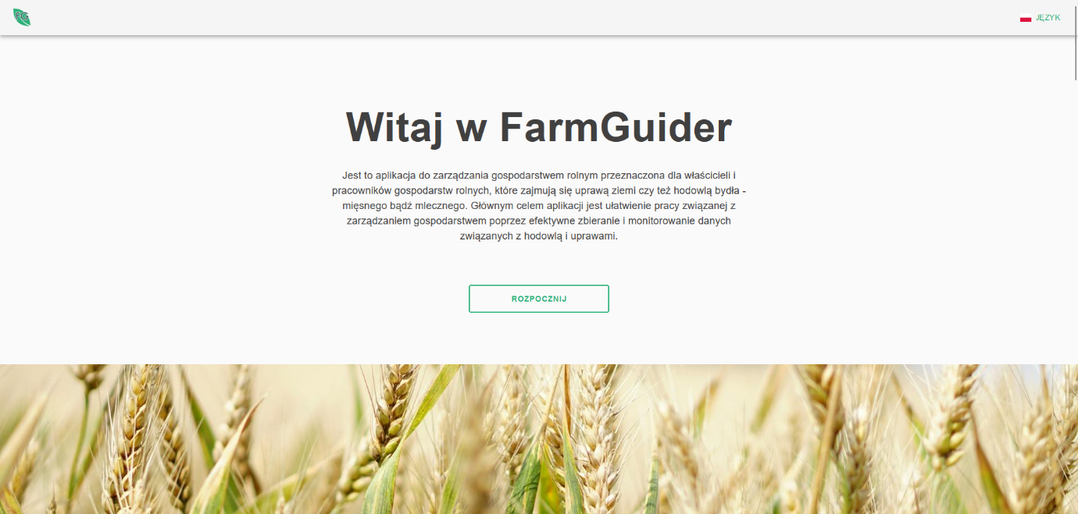

Po wejściu do aplikacji, użytkownikowi ukazuje się strona główna widoczna na **[rysunku]** . Zawiera ona, krótki opis aplikacji z podziałem na sekcje, pasek nawigacyjny oraz przycisk z napisem „rozpocznij”. Pierwszą rzeczą jaką może chcieć zrobić użytkownik, jest zmiana języka interfejsu.

### 5.1.1 Zmiana języka interfejsu przed zalogowaniem

Aby zmienić język interfejsu, nie będąc zalogowanym użytkownikiem, wystarczy przewinąć stronę widoczną na **[rysunku]** na samą górę, tak by pojawił się pasek nawigacyjny. Po jego prawej stronie, widoczny jest przycisk z napisem „język”. Po kliknięciu w niego pojawia się menu, z którego użytkownik może wybrać, interesujący go język.

### 5.1.2 Rejestracja użytkownika

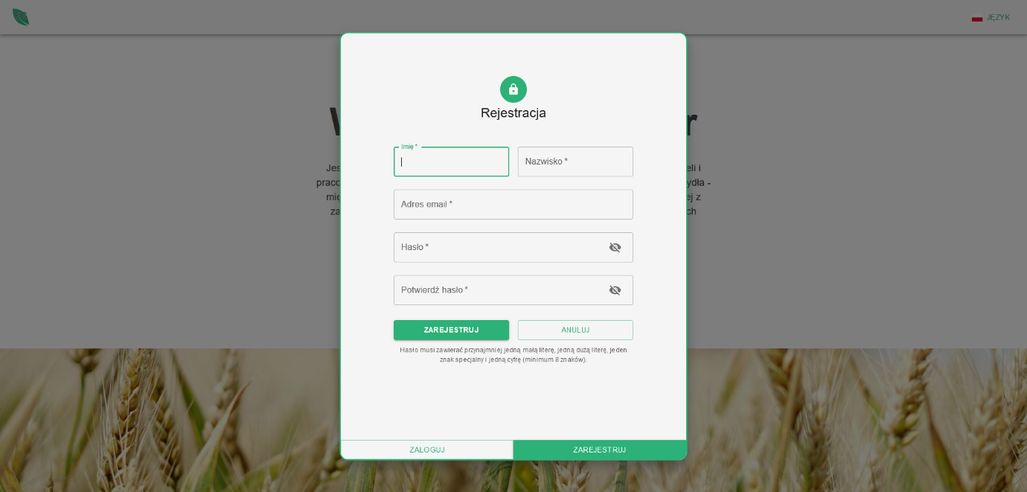

Do wyświetlania formularza rejestracji widocznego na **[rysunku]**, służy przycisk „rozpocznij” widoczny na **[rysunku]**. Aby się zarejestrować, użytkownik musi wypełnić pola: imię, nazwisko, adres email oraz hasło, które trzeba powtórzyć. Po uzupełnieniu danych, należy nacisnąć przycisk „zarejestruj” widoczny obok przycisku „anuluj”. Jeśli dane są nieprawidłowe, system wyświetli podpowiedź, które pole trzeba poprawić i w jaki sposób. Jeśli wszystko się zgadza, konto zostanie utworzone, a użytkownik zostanie zalogowany i przeniesiony na stronę główną po zalogowaniu, widoczną na rysunku **[rysunku]** oraz powiadomiony o pomyślnej rejestracji.

### 5.1.3 Logowanie

Aby się zalogować, użytkownik musi się dostać do formularza logowania, co może zrobić naciskając przycisk „rozpocznij”, widoczny na **[rysunku]**. Formularz logowania, przedstawiony na **[rysunku]** poniżej, wymaga od podania przez użytkownika adresu email oraz hasła. Po wpisaniu danych autentykacjynch, należy nacisnąć przycisk „zaloguj” widoczny obok przycisku „anuluj”. Jeśli dane są nieprawidłowe, system wyświetli odpowiednią informację. Jeśli wszystko się zgadza, użytkownik zostanie zalogowany i przeniesiony na stronę główną po zalogowaniu, widoczną na **[rysunku]** oraz powiadomiony o pomyślnym logowaniu.

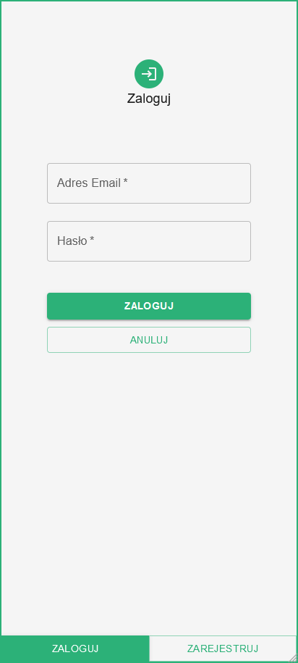

### 5.1.4 Wylogowanie

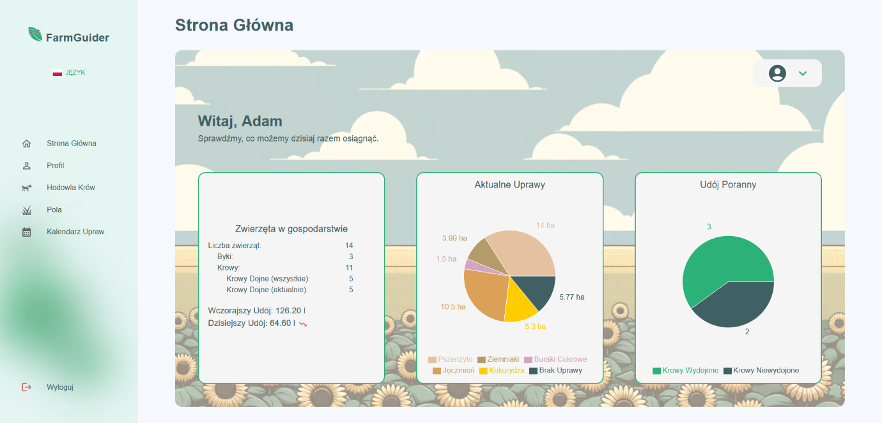

Wylogowanie może nastąpić na dwa sposoby. Pierwszy wymaga znajdowania się na stronie głównej po zalogowaniu, widocznej na **[rysunku]**. Należy rozwinąć menu, poprzez naciśnięcie zielonej strzałki w prawym górnym rogu ekranu i wybrania opcji „wyloguj”.  
Z drugiego sposobu można skorzystać, niezależnie od widoku, na którym znajduje się użytkownik. Wystarczy wybrać opcję „wyloguj” widoczną, na samym dole menu bocznego.  
Po naciśnięciu przycisku, użytkownik zostaje wylogowany i przeniesiony na stronę główną przed zalogowaniem, widoczną na **[rysunku]** oraz poinformowany o pomyślnym wylogowaniu.

### 5.1.5 Funkcjonalności strony głównej

Na stronie głównej (**[rysunek]**), znajduje się krótkie podsumowanie działalności gospodarstwa. W pierwszej sekcji od lewej, znajduje się podsumowanie inwentarza, wraz z porównaniem udoju z dnia poprzedniego i obecnego. W sekcji środkowej widoczne jest procentowe podsumowanie wszystkich upraw gospodarstwa, wraz z ilością hektarów im odpowiadających. Ostatnia sekcja, prawdopodobnie najbardziej przydatna w roli przypomnienia, zawiera podsumowanie porannego i wieczornego udoju, pokazując ile krów, zostało już wydojonych, a ile nie. Liczba krów aktualnie dojnych obliczana jest na podstawie liczby zwierząt, które posiadają aktualnie trwający okres laktacyjny. Pora udoju porannego trwa od 3:00 nad ranem, do 16:00, a pora udoju wieczornego od 16:00 do 3:00 nad ranem, dnia następnego.

Jeżeli w systemie nie ma danych, na podstawie, których można wyświetlić podsumowanie, zostaną wyświetlone stosowne informacje.

### 5.1.6 Edycja danych użytkownika

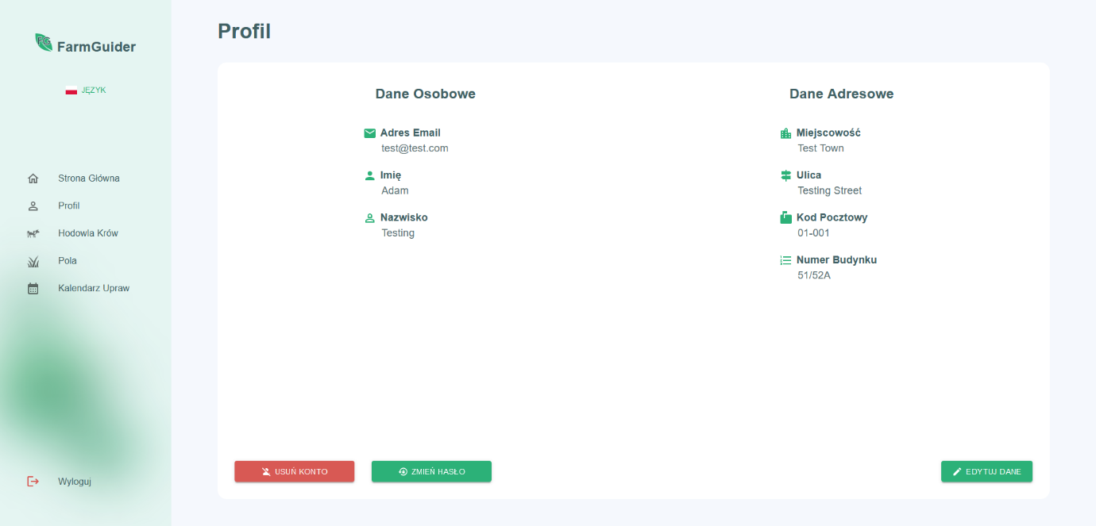

Zmiana danych osobowych lub adresowych następuje w widoku widocznym na **[rysunku]**. Można do niego przejść wybierając opcję „profil” z menu bocznego, lub będąc na stronie głównej, widocznej na **[rysunku]**. Na stronie głównej należy rozwinąć menu, poprzez naciśnięcie zielonej strzałki w prawym górnym rogu ekranu i wybrania opcji „profil”. Aby zaktualizować profil, należy nacisnąć przycisk „edytuj dane”, widoczny w prawym dolnym rogu widoku. Sposób wyświetlania danych zmieni się wtedy tak, by dało się wprowadzić zmiany. Po wprowadzeniu zmian, należy wybrać przycisk „zapisz”. Jeśli we wprowadzonych danych pojawią się błędy, system o tym poinformuje. Jeśli wprowadzone dane będą prawidłowe, system zaktualizuje profil i wyświetli informację o pomyślnej aktualizacji.

### 5.1.7 Zmiana hasła

Hasło zmienić można w widoku widocznym na **[rysunku]**. Po naciśnięciu przycisku „zmień hasło”, aplikacja wyświetli formularz zmiany hasła widoczny na **[rysunku]**. Należy podać w nim aktualnie używane hasło oraz nowe hasło, które trzeba powtórzyć. Po wprowadzeniu danych należy wybrać przycisk „zmień hasło”. Jeśli wprowadzone zawierają błędy, system poinformuje o tym użytkownika. Jeśli dane się zgadzają, hasło zostanie zmienione, a aplikacja poinformuje użytkownika o pomyślnie przeprowadzonej operacji zmiany hasła.

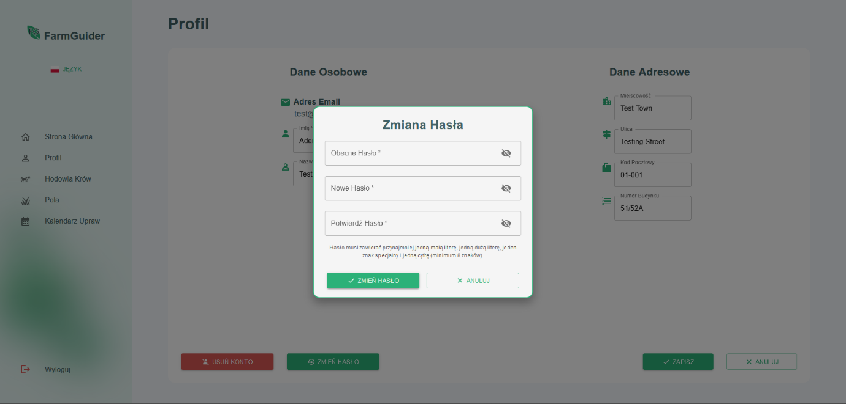

### 5.1.8 Usunięcie konta

Trwałe usunięcie konta, wraz ze wszystkimi informacjami z nim powiązanymi, można przeprowadzić z poziomu widoku „profil” widocznego na **[rysunku]**. Należy nacisnąć czerwony przycisk „usuń konto”, a w wyświetlonym formularzu podać aktualne hasło, celem potwierdzenia operacji. Jeśli hasło się nie zgadza, użytkownik zostanie o tym poinformowany, a konto nie zostanie usunięte. Jeśli hasło się zgadza, konto użytkownika zostanie bezpowrotnie usunięte z systemu, a użytkownik zostanie przeniesiony na stronę główną przed zalogowaniem, widoczną na **[rysunku]**, gdzie zostanie poinformowany o sukcesie operacji usunięcia konta.

## 5.2 Zarządzanie hodowlą – moduł hodowlany

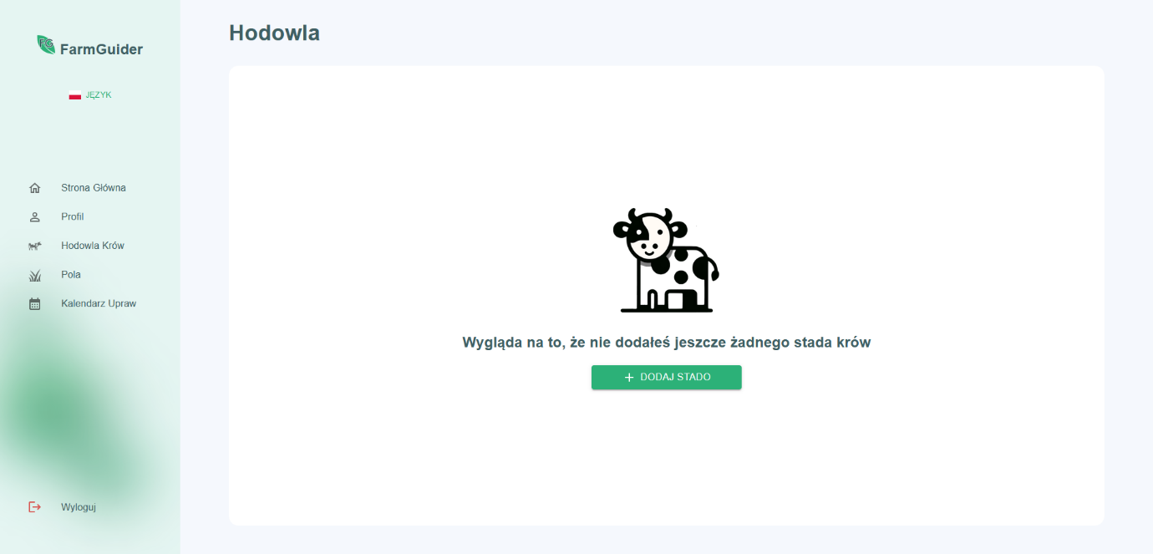

### 5.2.1 Dodanie stada

Dodawanie nowego stada odbywa się w widoku „hodowla” widocznego na **[rysunku]**, do którego można się dostać wybierając opcję „hodowla krów” z menu bocznego. Jeśli żadne stado nie zostało jeszcze utworzone, widok ten będzie wyglądał tak jak na **[rysunku]**, jednak sposób dodawania stada pozostaje bez zmian. Należy nacisnąć przycisk dodaj stado, bądź przycisk z ikoną plusa, pod którym po najechaniu wyświetli się podpis „dodaj stado”. Po naciśnięciu, pojawi się formularz, w którym trzeba podać nazwę stada i nacisnąć przycisk „dodaj”. Jeśli dane są poprawne, stado zostanie dodane do systemu, a użytkownik zostanie o tym poinformowany. Jeśli dane są niepoprawne, system poinformuje o tym użytkownika.

### 5.2.2 Edycja stada

Aby edytować nazwę stada, należy wybrać przycisk z ikoną ołówka, widoczny w prawym górnym rogu widoku **[na rysunku]**. System wyświetli formularz edycji stada, gdzie można zaktualizować dane. Następnie należy nacisnąć przycisk „edytuj” i jeśli dane są poprawne, system zaktualizuje nazwę stada i poinformuje użytkownika o powodzeniu operacji. Jeśli dane nie są poprawne, system poinformuje o tym użytkownika.

### 5.2.3 Usunięcie stada

Nieodwracalne usunięcie stada, wraz ze wszystkimi przypisanymi do niego zwierzętami, inicjowane jest poprzez naciśnięcie czerwonego przycisku z ikoną kosza, widocznego w prawym górnym rogu widoku „hodowla” **[rysunek]**. Po jego naciśnięciu, system wyświetli okienko dialogowe, w celu potwierdzenia operacji, gdzie należy nacisnąć „potwierdź”. Po tych czynnościach stado zostanie usunięte, a użytkownik zostanie o tym poinformowany.

### 5.2.4 Wybór stada

Stado, wybrać można poprzez rozwinięcie selektora z podpisem „wybierz stado”, widocznego na **[rysunku]** po lewej stronie u góry, a następnie wybranie stada z menu. Jeśli użytkownik posiada tylko jedno stado, zamiast selektora wyświetlona zostanie nazwa tego stada.

### 5.2.5 Wyszukanie krów

Aby wyszukać daną krowę/krowy, należy posłużyć się wyszukiwarką widoczną na **[rysunku]**. Najpierw trzeba jednak wybrać stado, w którym znajduje się szukane zwierzę. Później należy podać kryteria wyszukiwania takie jak: numer kolczyka, imię krowy, okres urodzenia, zakres wagi (aktualna waga oznacza wagę z najnowszego pomiaru wagi), zakres ilości mleka z ostatniego udoju czy płeć. Można również podać kryteria sortowania. Następnie należy nacisnąć przycisk „szukaj”, a system wyświetli znalezione zwierzęta lub poinformuje o braku wyników.

### 5.2.6 Dodanie krowy

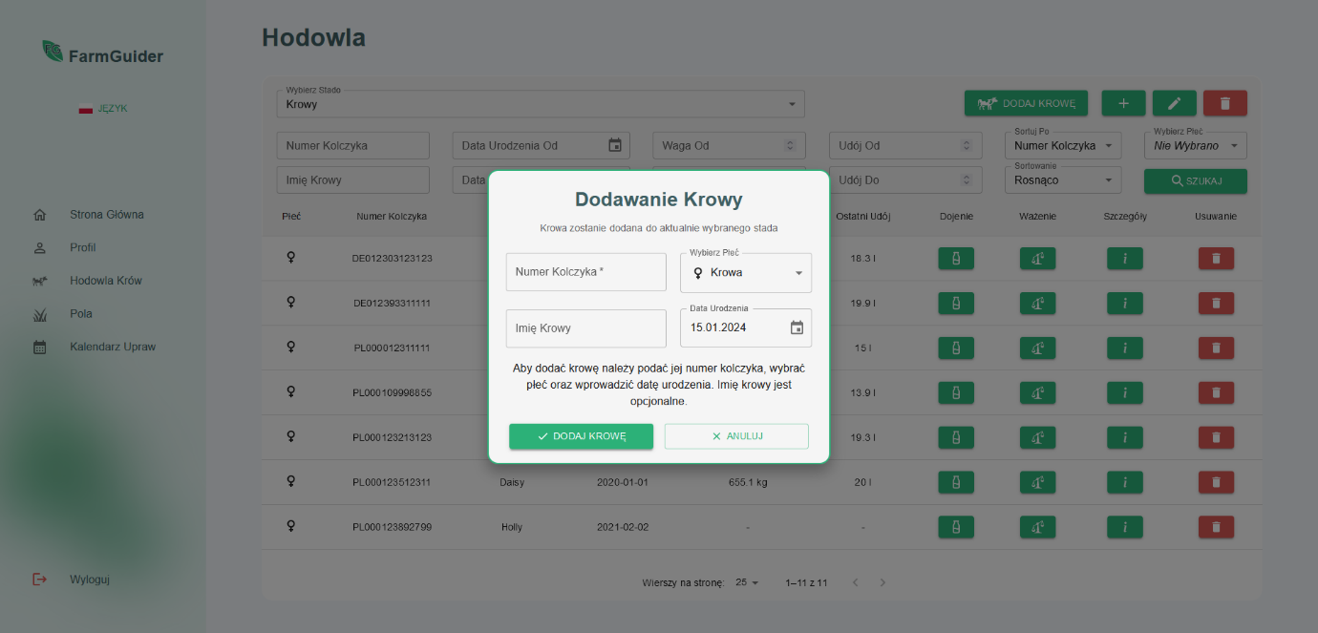

Zwierzę do stada dodać można przechodząc do widoku na **[rysunku]**, a następnie klikając w przycisk „dodaj krowę”, widoczny w prawej górnej części ekranu. Pojawi się formularz dodawania krowy widoczny na **[rysunku]**. Należy podać w nim numer kolczyka krowy, płeć oraz datę urodzenia. Opcjonalnym polem jest imię krowy, które dodatkowo ułatwia zidentyfikowanie zwierzęcia. Po wprowadzeniu danych należy nacisnąć „dodaj krowę”, a system w zależności od prawidłowości wprowadzonych danych, doda krowę do stada i poinformuje o tym użytkownika albo wyświetli informacje, które pola zawierają błędy.

### 5.2.7 Edycja danych krowy

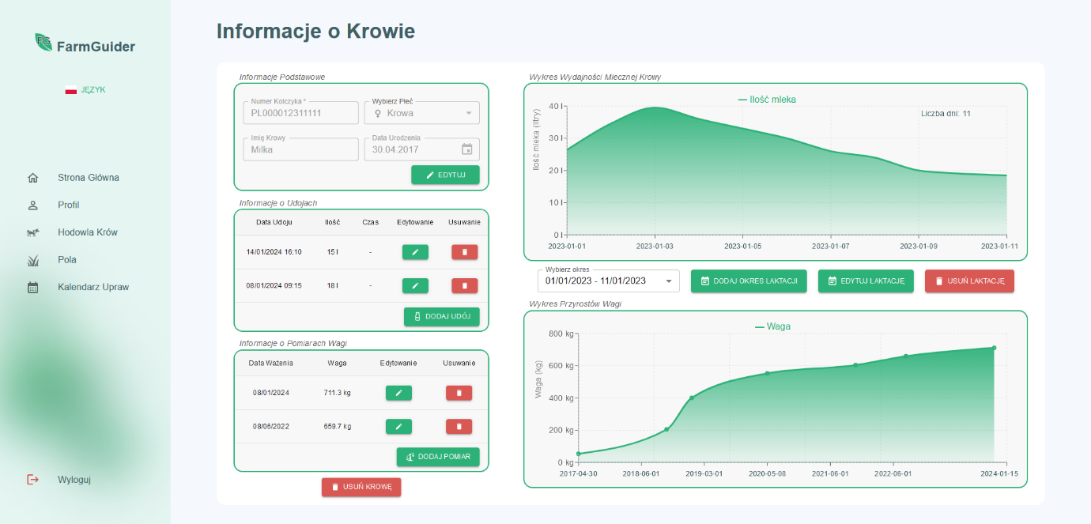

Zmiana informacji podstawowych zwierzęcia następuje na stronie „informacje o krowie” widocznej na **[rysunku]**. Przejść do niej można, wyszukując zwierzę w widoku **[rysunek]**, a następnie naciskając przycisk z ikoną „*i*” w wierszu krowy, której dane mają zostać zmienione. W sekcji „informacje podstawowe” w lewym górnym rogu należy nacisnąć „edytuj”. Pola zawierające dane staną się edytowalne. Po wprowadzeniu zmian, należy wybrać przycisk „zapisz”. Jeśli wprowadzone zmiany, nie zawierają błędnych danych, system je zapisze i wyświetli stosowny komunikat. Jeśli dane będą niepoprawne, użytkownik zostanie o tym poinformowany.

### 5.2.8 Usunięcie krowy

Usunięcie krowy z systemu może nastąpić na dwa sposoby. Pierwszy z nich to wybranie czerwonego przycisku z ikoną kosza, w wierszu krowy, która ma zostać usunięta, na widoku wyszukiwarki widocznej na **[rysunku]**. Drugi, to wybranie przycisku „usuń krowę”, widocznego w dolnym lewym rogu widoku **[rysunek]**. Po naciśnięciu przycisku, pojawi się okienko dialogowe, pytające o potwierdzenie. Należy wybrać „potwierdź”, a system usunie zwierzę z systemu i poinformuje o tym użytkownika. Usunięcie krowy jest permanentne i wiąże się z usunięciem wszystkich, związanych z krową, informacji.

### 5.2.9 Dodanie udoju

Dodanie udoju do krowy można wykonać na dwa sposoby. Pierwszy z nich to wybranie przycisku z ikoną mleka, w wierszu krowy, do której ma zostać dodany udój,   
w wyszukiwarce widocznej na **[rysunku]**. Drugi, to wybranie przycisku „dodaj udój”, widocznego w sekcji „informacje o udojach” w widoku **[rysunek]**. Przyciski dodawania udoju są zablokowane dla zwierzęcia, które nie jest samicą. Po naciśnięciu przycisku, pojawi się formularz dodawania udoju widoczny na **[rysunku]**, gdzie należy podać datę udoju wraz z czasem oraz ilość litrów mleka, opcjonalnie można podać czas trwania udoju. Jeśli dane są poprawne, system doda udój do krowy i wyświetli odpowiedni komunikat. Jeśli dane nie są poprawne, wskaże co należy poprawić.

### 5.2.10 Edycja udoju

Aby edytować udój, należy przejść do widoku „informacje o krowie” widocznego na **[rysunku]**. W sekcji „informacje o udojach” w lewej części ekranu należy nacisnąć przycisk z ikoną ołówka, w wierszu zawierającym udój, który ma zostać zmieniony. System wyświetli następnie formularz edycji udoju, gdzie mogą zostać dokonane zmiany. Po wprowadzeniu zmian, należy wybrać przycisk „edytuj”. Jeśli dane nie zawierają błędów, zostaną one wprowadzone do systemu, a użytkownik zostanie o tym poinformowany. Jeśli dane będą zawierać błędy, system wyświetli stosowane informacje.

### 5.2.11 Usunięcie udoju

Usuwanie udoju odbywa się na stronie „informacje o krowie” widocznej na **[rysunku]**. W sekcji „informacje o udojach” w lewej części ekranu należy nacisnąć przycisk z ikoną kosza, w wierszu zawierającym udój, który ma zostać usunięty. System następnie wyświetli okienko dialogowe, z pytaniem o potwierdzenie, gdzie należy wybrać opcję „potwierdź”. Po całej operacji zostanie wyświetlony komunikat o pomyślnym usunięciu udoju.

### 5.2.12 Dodanie okresu laktacji

Dodanie okresu laktacji następuje po naciśnięciu przycisku „dodaj okres laktacji” . znajdującego się w sekcji „wykres wydajności mlecznej krowy”, widocznej po prawej stronie widoku **[rysunek]**. Przycisk dodawania okresu laktacyjnego jest zablokowany dla zwierzęcia, które nie jest samicą. Po naciśnięciu przycisku, pojawia się formularz dodawania okresu laktacji, gdzie należy podać datę rozpoczynającą okres oraz opcjonalnie można podać datę kończącą. Jeśli data końca nie zostanie podana, okres laktacji będzie traktowany jako bieżący (ciągle trwający). Jeśli dane są poprawne, system doda okres laktacji i wyświetli odpowiedni komunikat. Jeśli dane nie są poprawne, wskaże co należy poprawić.

### 5.2.13 Edycja okresu laktacji/Zakończenie okresu laktacji

Aby zmienić okres laktacyjny należy przejść do widoku **[rysunek]**, a następnie w sekcji „wykres wydajności mlecznej”, widocznej po prawej stronie, wybrać okres laktacji, który ma zostać zmieniony. Później należy nacisnąć przycisk „edytuj laktację” i wprowadzić zmiany, w formularzu, który zostanie wyświetlony. Po wprowadzeniu zmian, należy nacisnąć „edytuj okres”. Jeśli wprowadzone dane są prawidłowe, system zaktualizuje okres laktacji i poinformuje o tym użytkownika. Jeśli dane zawierają błędy, system wyświetli odpowiednie komunikaty.

### 5.2.14 Usunięcie okresu laktacji

Usuwanie okresu laktacji odbywa się w widoku **[rysunek]**. W sekcji „wykres wydajności mlecznej”, widocznej po prawej stronie, należy wybrać okres laktacji, który ma zostać usunięty. Następnie należy nacisnąć „usuń laktację”, a w okienku dialogowym potwierdzić usuwanie. Po skończonej operacji, aplikacja potwierdzi usunięcie.

### 5.2.15 Wyświetlenie wykresu wydajności mlecznej krowy

Aby wyświetlić wykres wydajności mlecznej krowy, należy udać się do widoku **[rysunek]**. Przejść do niego można, wyszukując zwierzę w widoku **[rysunek]**, a następnie naciskając przycisk z ikoną „*i*” w wierszu krowy, której wykres ma zostać wyświetlony. Wykres znajduje się w sekcji „wykres wydajności mlecznej krowy”, gdzie można też wybrać inny okres laktacji, dla którego ma zostać wygenerowany raport. Warunkiem wygenerowania wykresu jest dodanie do krowy co najmniej jednego okresu laktacyjnego oraz co najmniej jednego udoju, który został wykonany w tym okresie. Wykres nie zostanie wygenerowany dla zwierzęcia, które nie jest samicą.

### 5.2.16 Dodanie pomiaru wagi

Dodanie pomiaru wagi do krowy można wykonać na dwa sposoby. Pierwszy z nich to wybranie przycisku z ikoną wagi, w wierszu krowy, do której ma zostać dodany pomiar,   
w wyszukiwarce widocznej na **[rysunku]**. Drugi, to wybranie przycisku „dodaj pomiar”, widocznego w sekcji „informacje o pomiarach wagi” w widoku **[rysunek]**. Po naciśnięciu przycisku, pojawi się formularz dodawania pomiaru wagi, gdzie należy podać datę pomiaru oraz wagę. Jeśli dane są poprawne, system doda pomiar do krowy i wyświetli odpowiedni komunikat. Jeśli dane nie są poprawne, wskaże co należy poprawić.

### 5.2.17 Edycja pomiaru wagi

Aby edytować pomiar wagi, należy przejść do widoku „informacje o krowie” widocznego na **[rysunku]**. W sekcji „informacje o pomiarach wagi” w lewej dolnej części ekranu należy nacisnąć przycisk z ikoną ołówka, w wierszu zawierającym pomiar, który ma zostać zmieniony. System wyświetli następnie formularz edycji pomiaru, gdzie mogą zostać dokonane zmiany. Po wprowadzeniu zmian, należy wybrać przycisk „edytuj”. Jeśli dane nie zawierają błędów, zostaną one wprowadzone do systemu, a użytkownik zostanie o tym poinformowany. Jeśli dane będą zawierać błędy, system wyświetli stosowane informacje.

### 5.2.18 Usunięcie pomiaru wagi

Usuwanie pomiaru wagi odbywa się na stronie „informacje o krowie” widocznej na **[rysunku]**. W sekcji „informacje o pomiarach wagi” w lewej dolnej części ekranu należy nacisnąć przycisk z ikoną kosza, w wierszu zawierającym pomiar, który ma zostać usunięty. System następnie wyświetli okienko dialogowe, z pytaniem o potwierdzenie, gdzie należy wybrać opcję „potwierdź”. Po całej operacji zostanie wyświetlony komunikat o pomyślnym usunięciu pomiaru wagi.

### 5.2.19 Wyświetlenie wykresu przyrostów wagi

Aby wyświetlić wykres przyrostów wagi, należy udać się do widoku **[rysunek]**. Przejść do niego można, wyszukując zwierzę w widoku **[rysunek]**, a następnie naciskając przycisk z ikoną „*i*” w wierszu krowy, której wykres ma zostać wyświetlony. Wykres znajduje się w sekcji „wykres przyrostów wagi”. Warunkiem wygenerowania wykresu jest dodanie do krowy co najmniej jednego pomiaru wagi.

## 5.3 Zarządzanie uprawami – moduł uprawowy

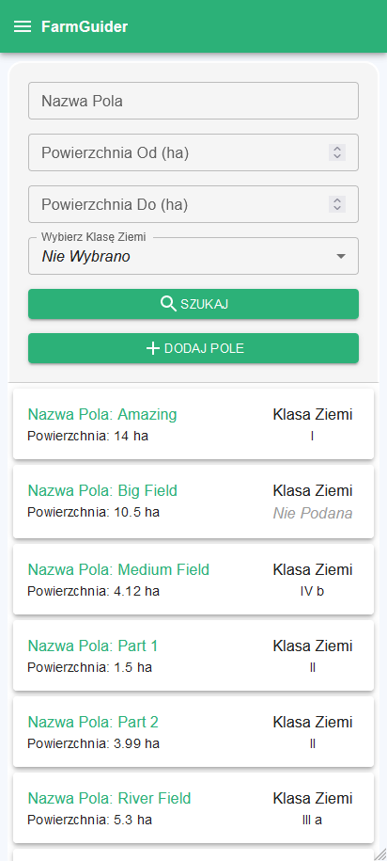

### 5.3.1 Dodanie pola

W celu dodania pola, należy przejść do widoku wyszukiwarki pól, widocznej na **[rysunku]**. Przejść do niej można, wybierając opcję „pola” z menu bocznego. Następnie należy nacisnąć przycisk „dodaj pole”, następstwem czego, będzie wyświetlenie przez system formularza dodawania pola. W tym formularzu należy podać nazwę pola, celem późniejszej identyfikacji pola przez użytkownika, powierzchnię pola oraz opcjonalnie można podać klasę gruntu. Po wprowadzeniu danych należy przycisnąć „dodaj pole”. Jeśli dane nie zawierają błędów, system utworzy nowe pole i poinformuje o tym użytkownika. Jeśli dane zawierają błędy, zostaną wyświetlone stosowne komunikaty.

### 5.3.2 Edycja pola

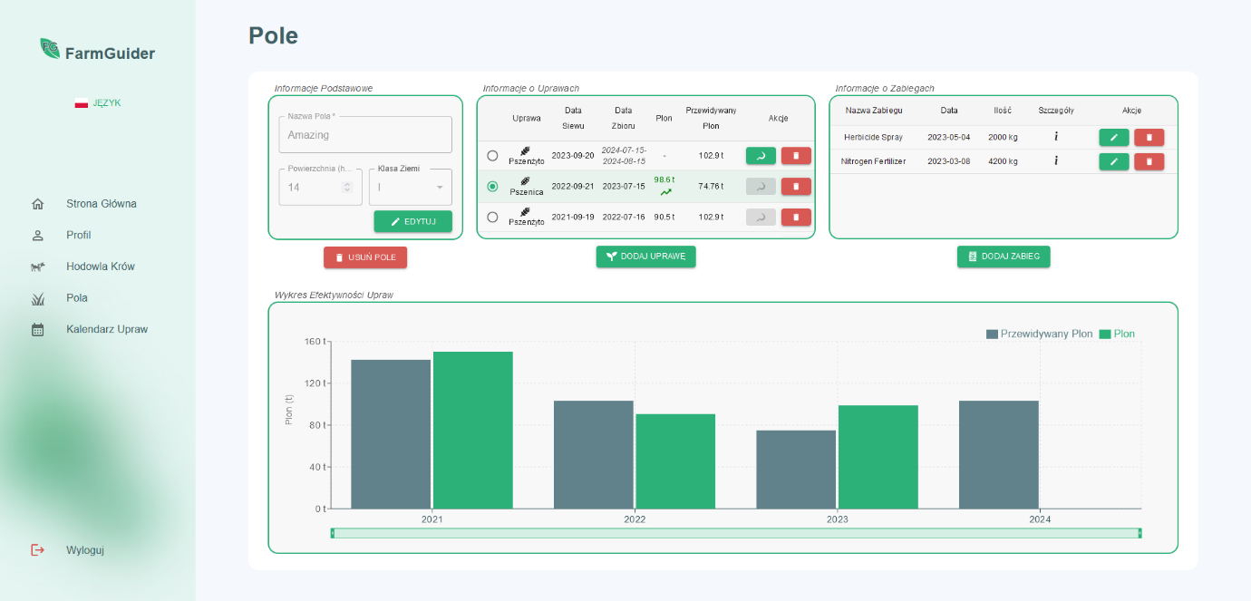

Aby edytować pole, należy przejść do widoku **[rysunek]**. Przejść można do niego poprzez naciśnięcie kafelka pola, które ma być edytowane, w wyszukiwarce pól **[rysunek]**. Edycji danych pola dokonuje się poprzez naciśnięcie przycisku „edytuj”, w sekcji „informacje podstawowe”. Pola zawierające dane staną się edytowalne. Po wprowadzeniu zmian, należy wybrać przycisk „zapisz”. Jeśli wprowadzone zmiany, nie zawierają błędnych danych, system je zapisze i wyświetli stosowny komunikat. Jeśli dane będą niepoprawne, użytkownik zostanie o tym poinformowany.

### 5.3.3 Usunięcie pola

Usuwanie pola inicjowane jest poprzez wybranie przycisku „usuń pole”, widocznego pod sekcją „informacje podstawowe” w widoku **[rysunek]**. Po naciśnięciu przycisku, pojawi się okienko dialogowe, pytające o potwierdzenie. Należy wybrać „potwierdź”, a system usunie pole z systemu i poinformuje o tym użytkownika. Usunięcie pola jest permanentne i wiąże się z usunięciem wszystkich, związanych z polem, informacji.

### 5.3.4 Wyszukanie pól

Do wyszukiwania danego pola/pól, służy wyszukiwarka widoczna na **[rysunku]**. Należy podać kryteria wyszukiwania takie jak: nazwa pola, zakres powierzchni, czy klasa gruntu. Następnie należy nacisnąć przycisk „szukaj”, a system wyświetli znalezione pola lub poinformuje o braku wyników.

### 5.3.5 Dodanie uprawy

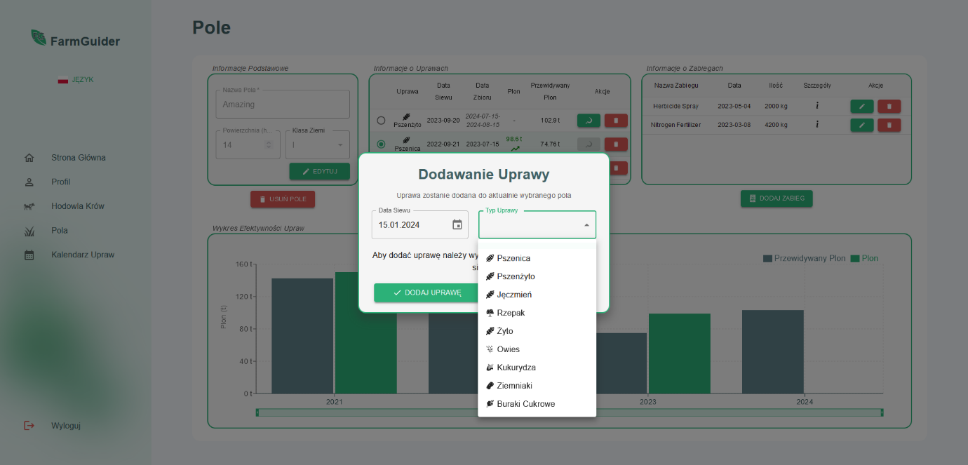

Dodawanie uprawy następuje w widoku **[rysunek]**. Należy nacisnąć przycisk „dodaj uprawę”, znajdujący się pod sekcją „informacje o uprawach”. Po jego naciśnięciu, system wyświetli formularz dodawania uprawy widoczny na **[rysunku]**. W formularzu należy podać datę siewu oraz wybrać typ uprawy, z typów dostępnych w systemie. Nie ma możliwości dodania własnego typu uprawy. Po wprowadzeniu danych należy nacisnąć „dodaj uprawę”. Jeśli data został podana prawidłowo, a typ uprawy został wybrany, system doda nową uprawę do pola i poinformuje o tym użytkownika. Jeśli we wprowadzonych danych są błędy, użytkownik otrzyma stosowną informację.

### 5.3.6 Dodanie zbioru uprawy

Aby dodać zbiór uprawy, najpierw należy odnaleźć uprawę na liście widocznej w sekcji „informacje o uprawach”, w widoku **[rysunek]**. Następnie należy nacisnąć zielony przycisk z ikoną sierpa, w wierszu uprawy, dla której ma zostać dodany zbiór. Jeśli przycisk jest wyłączony, oznacza to, że dana uprawa posiada już zbiór. Po naciśnięciu przycisku zostanie wyświetlony formularz dodawania zbioru, w którym powinny zostać wypełnione pola daty zbioru oraz plonu. Jeśli dane są poprawne, zbiór zostanie dodany do uprawy, a użytkownik zostanie poinformowany o powodzeniu operacji. Jeśli dane zawierają błędy, system wyświetli odpowiednie informacje.

### 5.3.7 Usunięcie uprawy

Trwałe usunięcie uprawy wraz ze wszystkimi przypisanymi do niej zabiegami odbywa się na widoku **[rysunek]**. Naciśnięcie czerwonego przycisku z ikoną kosza, w wierszu uprawy, która ma zostać usunięta, spowoduje wyświetlenie okienka dialogowego, pytającego o potwierdzenie. Należy nacisnąć przycisk „potwierdź”, uprawa zostanie usunięta, a aplikacja wyświetli komunikat o pomyślnym usunięciu uprawy.

### 5.3.8 Wyświetlenie wykresu efektywności upraw

Aby wyświetlić raport efektywności upraw, należy udać się do widoku **[rysunek]**. Przejść można do niego poprzez naciśnięcie kafelka pola, którego raport ma zostać wyświetlony. Raport znajduje się na dole strony, w sekcji „wykres efektywności upraw”. Warunkiem wygenerowania wykresu jest dodanie do pola co najmniej jednej uprawy, do której został dodany zbiór. Wykres posiada funkcję wyboru okresu, dla którego ma być wyświetlany. Wystarczy przesunąć suwak widoczny na **[rysunku]** pod wykresem.

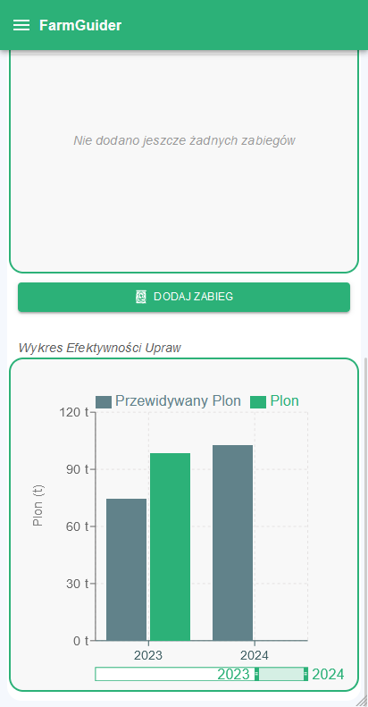

### 5.3.9 Wyświetlenie zabiegów uprawy

Sprawdzenie, jakie zabiegi zostały zastosowane dla danej uprawy odbywa się w widoku **[rysunek]**. Przejść można do niego poprzez naciśnięcie kafelka pola w wyszukiwarce pól **[rysunek]**. Aby wyświetlić zabiegi uprawy, należy wybrać uprawę z listy upraw w sekcji „informacje o uprawach”. Po wybraniu uprawy, w sekcji „informacje o zabiegach” zostaną wyświetlone zabiegi danej uprawy bądź informacja o braku zabiegów dla tej uprawy.

### 5.3.10 Dodanie zabiegu

### 5.3.11 Edycja zabiegu

### 5.3.12 Usunięcie zabiegu

### 5.3.13 Odczyt kalendarza upraw